0目 录

[1、有人认为，30多年来，中国经济的改革和发展取得了巨大成就，而](#_Toc155690589)**[政治的改革和发展相对滞后](#_Toc155690589)**[。请谈谈对这一观点的认识。 2](#_Toc155690589)

[2、在现实生活中，有人提出，发展社会主义市场经济，社会经济成分多样化，](#_Toc155690590)**[指导思想可以搞多元化](#_Toc155690590)**[。也有人提出，多种分配方式并存，利益关系多样化，社会思想、价值观念日益多样化，就要搞指导思想多元化。请对上述观点作出评析。 2](#_Toc155690590)

[3、](#_Toc155690591)**[改善民生问题](#_Toc155690591)**[是社会建设的重点，当前，就业难、住房难、看病难、上学难等成为改善民生中最紧迫的问题。请从历史与现实的结合上，谈谈解决这些问题的意义和途径。 3](#_Toc155690591)

[4、当前在如何解决](#_Toc155690592)**[贫富差距](#_Toc155690592)**[拉大问题上有两种观点：一种认为，应把着力点放在继续发展经济上，唯有经济发展了、蛋糕做大了，才有能力解决贫富差距问题；另一种认为，应把着力点放在完善分配体制上，只要分配公平了，蛋糕分合理了，就能缩小贫富差距。请结合实际评析上述观点。 3](#_Toc155690592)

[5、十七大指出，“必须把](#_Toc155690593)**[建设资源节约型环境友好型社会](#_Toc155690593)**[放在工业化、现代化发展战略的突出位置，落实到每个单位、每个家庭。”谈谈你对这段话的理解。 3](#_Toc155690593)

[6、在“中国模式”、“中国道路”、“中国经验”等成为热门词汇的同时，世界上一些有识之士也在思考，为什么](#_Toc155690594)**[中国共产党能够取得如此辉煌的执政成就](#_Toc155690594)**[，为什么中国共产党在成立90多年、执政60多年的今天依然能够充满生机和活力。请谈谈你的看法。 3](#_Toc155690594)

[7、请结合](#_Toc155690595)**[党的建设](#_Toc155690595)**[面临的新课题新考验，谈谈加强和改进党的执政能力建设和先进性建设的重要性和紧迫性。 4](#_Toc155690595)

[8、新时期如何以](#_Toc155690596)**[改善民生](#_Toc155690596)**[为重点加强社会主义建设 4](#_Toc155690596)

[9、中国](#_Toc155690597)**[生态文明建设](#_Toc155690597)**[的经验及存在的的问题 5](#_Toc155690597)

[10、为什么说在任何情况下都要牢牢的把握和立足社会主义初级阶段这](#_Toc155690598)**[个最大国情](#_Toc155690598)**[与最大实际？ 5](#_Toc155690598)

[11、结合中国共产党领导的多党合作和政治协商制度发展的历史进程，谈谈你对健全](#_Toc155690599)**[社会主义协商民主制度](#_Toc155690599)**[意义的认识. 6](#_Toc155690599)

[12、请谈一谈你对如何提高](#_Toc155690600)**[国家文化软实力](#_Toc155690600)**[的问题看法。 6](#_Toc155690600)

[13、为什么要](#_Toc155690601)**[全面从严治党，如何全面从严治党](#_Toc155690601)**[? 6](#_Toc155690601)

[14、分析说明“](#_Toc155690602)**[三农问题](#_Toc155690602)**["产生的原因以及解决“三农问题”的具体措施。 6](#_Toc155690602)

[15、如何认识党的十八大以来](#_Toc155690603)**[中国外交战略和外交政策的](#_Toc155690603)**[新调整？ 7](#_Toc155690603)

[一、什么是社会主义。怎样建设社会主义 7](#_Toc155690604)

[二、建设什么样的党，怎样建设党 7](#_Toc155690605)

[三、实现什么样的发展，怎样发展 7](#_Toc155690606)

[中国特色社会主义道路 7](#_Toc155690607)

[3.](#_Toc155690608)  **[正确认识国情](#_Toc155690608)** [8](#_Toc155690608)

[4.  为什么说加快](#_Toc155690609)**[转变经济发展方式](#_Toc155690609)**[是实现中国经济全面协调可持续发展的根本出路？ 8](#_Toc155690609)

[5.](#_Toc155690610) **[推动城乡发展一体化意义：](#_Toc155690610)** [8](#_Toc155690610)

[6.请结合我国民主政治的发展历程，谈谈对](#_Toc155690611)**[人民当家作主是社会主义民主政治的本质和核心](#_Toc155690611)**[的理解。 8](#_Toc155690611)

[7. 协商民主 8](#_Toc155690612)

[8. .如何认识和理解我国](#_Toc155690613)**[政治体制改革](#_Toc155690613)**[？ 9](#_Toc155690613)

[9. 谈谈你对用社会主义核心价值体系引领社会思潮的理解。 9](#_Toc155690614)

[10. 文化是一种生产力， 9](#_Toc155690615)

[12. 畅通利益诉求表达渠道。 10](#_Toc155690616)

[PPT 11](#_Toc155690617)

# 1、有人认为，30多年来，中国经济的改革和发展取得了巨大成就，而政治的改革和发展相对滞后。请谈谈对这一观点的认识。

答： 我国政治体制改革滞后于经济体制改革，其主要原因有四个方面：首先，把政治体制改革与社会稳定对立起来的固有思维模式的影响。长期以来，在许多人的头脑中似乎有一种误区并形成了思维定势，即一说到政治体制改革，就认为会影响社会稳定，就会导致“西化”甚至国家政权颠覆。有的把“稳定压倒一切”作为拒绝政治体制改革的托词；有人经常错误地把前苏联的解体归咎于政治体制改革，从而在中国不断制造“政治体制改革恐惧症”。大量事实证明，苏联剧变从根本上说是因为执政党及其政府官员腐败变质，脱离人民群众，形成了特权阶层和既得利益集团，由这种腐败落后的上层建筑构筑的生产关系严重阻碍了生产力的发展。如果说苏共的倒台与政治体制改革有关的话，那也只能是政治体制改革滞后和改革不当造成的，而不能本末倒置，以此作为拒绝改革的理由。

其次，始终没有摆脱姓“资”姓“社”的困扰。自从1992年邓小平南方谈话和党的十四大以后，经济领域姓“资”姓“社”的问题虽然不能说完全解决了，但是这方面的困惑和争议大大减少，而在政治领域似乎仍然受着姓“资”姓“社”的困扰。我国经济体制改革尽管困难重重，但总是不断有所突破。相比之下，政治体制改革却难有实质性的突破。一提到政治体制改革，有些人马上就和西方国家的“三权分立”、多党制扯在一起，于是在有些地方政治体制改革似乎成了禁区。在这个问题上，我们认为主要有三种倾向的干扰：其一是“向西看”，即把政治体制改革等同于照搬西方国家的政治制度。其二是“向后看”，即用完全否定的目光审视改革开放以来出现的社会矛盾和问题，在得出“今不如昔”结论的同时表现出对改革开放前社会状态的眷恋，甚至主张用“文革”的手段解决当前的社会矛盾和问题。其三是“向上看”，即完全无视我国存在的现实矛盾和问题，把我国的政治体制描绘得完美无缺，实际上是以各种理由拒绝改革。

第三，政治体制改革往往是缺乏具体步骤的规划设计。我们看到，经济体制改革既有远景目标———本世纪中叶基本实现现代化，又有战略步骤———“三步走”发展战略，还有“五年规划”、“十年规划”等一系列的规划设计，甚至还规制出了每个阶段各个领域和行业所要达到的具体数据指标，而政治体制改革的阶段性目标和步骤则显得比较笼统模糊，这不能不说是政治体制改革进展缓慢的一个重要原因。

最后，政治体制改革最大最直接的阻力来自权力主体。政治体制改革从某种意义上说就是对权力的重新配置特别是强化对权力的监督制衡，而这也就意味着某些既得利益的丧失。一方面，权力主体应该是政治体制改革的组织策划者、推动者和具体操作者，而另一方面，权力主体在很大程度上又是需要改革的对象。实践证明，当改革者自身成为改革对象的时候，改革是很难进行下去的。这就陷入了一个改革的逻辑悖论。正如新加坡国立大学郑永年教授所指出的：“现在的改革太过依赖于官僚机构自身。官僚机构自己设计改革，自己实施改革，所以不可避免地造成„左手改革右手‟的局面。这样，改革往往陷入无限的既得利益的博弈，改革成了各方争取更多利益的工具。”从改革的实践过程来看也确实出现了这种倾向。本来是一个好的改革动议，也常常在操作中走样变形，甚至会出现与改革出发点南辕北辙的背反现象。

因此，要破除那种把政治体制改革与社会稳定对立起来的本末倒置的“伪稳定”观，理直气壮地、坚定不移地推进政治体制改革。社会稳定是建立在社会和谐基础之上的，在社会矛盾日益复杂化、尖锐化的情况下，采用强制性的手段造成的“稳定”只能是表面的和暂时的，最终将会导致社会的不稳定。根本的解决方法是通过体制改革调整利益关系，化解政治矛盾，促进社会和谐，这样才能实现社会的真正稳定。从这个意义上说，政治体制改革恰恰是社会稳定的必要手段和重要途径。

要进一步解放思想，摆脱政治体制改革问题上姓“资”姓“社”的困扰，研究设计出阶段性的具有可行性和可操作性的政治体制改革规划日程表。

政治体制改革还特别需要共产党人具有奉献和牺牲精神。因此，目前亟需解决的，是需要干部阶层特别是各级领导干部按照共产党人的根本宗旨和执政理念，在政治体制改革中勇于牺牲既得利益。这是对党的干部尤其是各级领导干部党性和执政能力的真正考验，也是我国政治体制改革乃至整个改革能否取得成功的根本所在。

# 2、在现实生活中，有人提出，发展社会主义市场经济，社会经济成分多样化，指导思想可以搞多元化。也有人提出，多种分配方式并存，利益关系多样化，社会思想、价值观念日益多样化，就要搞指导思想多元化。请对上述观点作出评析。

答：有人提出，发展社会主义市场经济，社会经济成分多样化，是不是指导思想可以搞多元化呢？毫无疑问，多种所有制并存，多种利益主体的存在，肯定会出现多种思想观念和价值取向。但是，所有制形式的多样化，并不等于指导思想就要多元化。事实上，自从人类进入阶级社会以后，大多数时候经济成分都是多样的。比如，在资本主义社会，私人资本主义经济占主导地位，但在相当长时期中有封建地主经济与它并存。即使当今资本主义发达国家，也同时存在小作坊、手工业者、自由职业者、个人土地所有者，公营性的“国有企业”，外国公司，特别是股份制的出现，使所有制形式更是复杂化多样化。然而，尽管所有制形式多种多样，但占主导地位的所有制并没有变，始终是资本主义私有制，因而占主导地位的价值观始终是资本主义价值观。同样，我国发展社会主义市场经济，经济成分多样化，但并没有改变我国公有制经济占主体的地位，没有也不能改变中国特色社会主义的发展方向和道路,这就决定了我国意识形态领域只能以马克思主义为指导。 有人提出，多种分配方式并存，利益关系多样化，是不是就要搞指导思想多元化呢？要看到，利益关系多样化也是很多国家、很多社会的一个普遍现象。比如，美国可以说是利益集团很多的国家，资产阶级、农场主阶级、工人阶级是最基本的阶级，这些阶级又分为大、中、小不同的阶层；此外，还存在大量的诸如管理人员、教师、律师、医生等社会阶层。不同的阶级、阶层具有不同的社会地位，形成不同的利益集团。尽管利益多样，不同利益集团之间及其内部都有激烈的斗争、冲突、较量，但占主导地位的是资产阶级。资产阶级作为统治阶级，不会容许不符合其利益的思想占主导。在我国，虽然利益关系日益多样化，各阶层、各群体的具体利益有所不同，但无论各方面的具体利益如何多样，全体人民的根本利益总体上是一致的，这就必然要求有一个统一的指导思想。在当代中国，只有当代中国发展着的马克思主义，而没有别的什么主义或主张，能够最广泛地代表广大人民的根本利益，能够引领社会发展进步，这理所当然应当成为我们的指导思想。

还有人提出，随着经济社会的深刻变革，社会思想、价值观念日益多样化，指导思想是不是可以搞多元化呢？首先，我们要看到，社会思想的多样化和指导思想的一元化，是不同层次的问题。一个是指现实社会中各种思想存在的状态，一个是指这个社会占支配地位的思想是什么。社会思想的多样，并不等于这个社会占支配地位的思想就要多元。恰好相反，正是因为它占支配地位，必然要求通过一元去引领多样。其次，社会思想的多样化并不排斥意识形态领域的有序化。马克思主义认为，人类社会思想文化领域的多样化，是一种正常状态。社会思想的多种多样，有利于促进思想的解放，激发起社会的活力，推动理论、科技、文化等各方面的创新。但是，社会思想的多样化，必须以有序化为前提。杂乱的、无序的多样化是不利于社会稳定和社会发展的。如果一个社会缺乏统一的价值导向，或者这种导向很苍白乏力，社会运转就会或者陷入混乱，或者陷入停滞，社会发展就会受到影响。所以，对于一个正常的社会来讲，就是既要允许社会思想和个人价值追求的多样性，也要坚持社会价值导向的一元化。概括地说，就是多样并存、一元指导。 我们强调以马克思主义为指导，不搞指导思想多元化，与各个历史时代统治阶级思想占统治地位有一个根本的不同,就是马克思主义作为我们的思想武器,不仅仅因为它反映了我国经济基础的要求，而且它来自于实践，同时是为实践检验所证明了的客观真理。客观真理是一元的。就是说，人们对客观事物的认识可以不同，但符合客观实际的真理性认识只有一个。当今世界的理论虽然有许多种，但反映人类社会发展规律、符合中国实际，作为我们指导思想的科学真理只有一个，这就是中国化马克思主义。只有以中国化马克思主义为指导，才能保证中国走社会主义道路，实现建设中国特色社会主义的伟大历史任务。搞指导思想多元化，必然把谬误同真理混为一谈，其结果，绝不是为当代中国发展寻找什么新的理论支持，而是否定、消解真理的指导作用。这种思潮的泛滥，必然动摇我们事业的理论基础，进而动摇我们的整个事业。

指导思想不能搞多元化

坚持以马克思主义为指导，就要回答为什么在意识形态领域指导思想只能是一元的，而不能搞多元化。实际上，古今中外，任何国家和社会，不管社会形态多么不同，不管社会思想多么复杂，但在意识形态领域，占支配地位的思想总是统治阶级的思想，或者说指导思想都是一元的。

# 3、改善民生问题是社会建设的重点，当前，就业难、住房难、看病难、上学难等成为改善民生中最紧迫的问题。请从历史与现实的结合上，谈谈解决这些问题的意义和途径。

答：党的十六届六中全会通过的《中共中央关于构建社会主义和谐社会若干重大问题的决定》指出：“社会和谐是中国特色社会主义的本质属性。”这一论断是对社会主义和谐社会建设思想的重大理论创新，是我们党对社会主义本质认识的深化和发展，表明我们党对中国特色社会主义规律的认识达到了一个新的高度。社会和谐作为中国特色社会主义的本质属性，首先是由我国社会主义初级阶段的基本经济制度所决定的。一方面，社会主义基本经济制度为社会和谐提供了物质基础和制度保障，使社会和谐从理想的追求变为现实的可能；另一方面，社会和谐把协调利益关系、实现公平正义作为自己的基本内容和重要特征，体现了我国基本经济制度在社会建设和社会发展目标上的本质要求和价值追求。以公有制为主体、多种所有制经济共同发展的基本经济制度， 从生产力和生产关系的协调上要求和促进社会和谐。以按劳分配为主、多种分配方式并存的分配制度，从效率与公平的协调上要求和促进社会和谐。社会主义市场经济体制的确立和完善，从市场调节与国家调控的协调上要求和促进社会和谐。社会和谐作为中国特色社会主义的本质属性，体现了中国特色社会主义基本政治制度的本质要求。中国特色社会主义的基本政治制度就是党的领导、人民当家做主和依法治国有

机结合的社会主义民主政治，而我们所要构建的社会主义和谐社会，则是中国共产党领导全体人民共同建设、共同享有的社会，这两者在本质上是一致的。民主法治是社会主义民主政治的重要内涵， 也是社会和谐的重要特征。社会主义和谐社会必然也是民主法治的社会我们党从全面建设小康社会全局出发提出中国特色社会主义事业的总体布局为社会主义经济建设、政治建设、文化建设、社会建设四位一体，使促进社会和谐与发展社会主义市场经济、发展社会主义民主政治、发展社会主义先进文化相互促进、相互依存，有机统一于建设中国特色社会主义事业的全过程，反映了建设富强民主文明和谐的社会主义现代化国家的内在要求。中国特色社会主义建设是长期的历史过程，社会和谐作为中国特色社会主义的本质属性的充分体现也是不断从理想向现实转化的长期过程。十七届五中全会所提出的民生问题，是结合我国当前形势所提出的重要政策方针。

重要性：民生问题关乎社会治乱与政权兴亡。体现了党始终坚持“三个代表”重要思想，始终代表最广大人民的根本利益。党始终实现好、发展好、维护好最广大人民的根本利益。解决好民生问题是党和国家的主要任务。

重要意义：1． 民生问题，可以反映出政府的行为和能力是否可以被人民所认可。2． 民生问题，与一定时期社会的公平、正义有密切的关系。3． 民生问题，可以反映出一个国家和政府在一定时期的制度安排有否合理。

解决民生问题的根本目的，是要让广大人民群众过上幸福生活，是让广大人民群众安居乐业。具体应做到以下几点：1． 社会主义的根本任务是发展生产力，要坚持以经济建设为中心，以人为本，实现人民的愿望，把改善民生，维护人民的根本利益作为一切工作的出发点和落脚点。2． 加大政府财政对教育、卫生、文化、体育社会事业等有关民生方面的投入，满足人民不断增长的物质和文化生活需要，建立和健全社会福利制度和社会保障制度，增加城乡居民收入，切实改善民生，提高人民生活水平和生活质量3． 就业是民生之本，解决就业问题是有关改革发展稳定大局的重大问题，也是改善民生的重大问题。要积极推进产业结构调整，加快发展以现代服务业为重点的第三产业，使之成为吸纳就业人口的主导力量4． 要深化收入分配制度改革，初次分配和再分配都要处理好效率与公平关系，再分配更加注重公平；加强对经济宏观调控，稳定物价；通过调整税收政策，缩小贫富差距，促进社会公平，积极解决涉及人民群众切身利益的问题。

# 4、当前在如何解决贫富差距拉大问题上有两种观点：一种认为，应把着力点放在继续发展经济上，唯有经济发展了、蛋糕做大了，才有能力解决贫富差距问题；另一种认为，应把着力点放在完善分配体制上，只要分配公平了，蛋糕分合理了，就能缩小贫富差距。请结合实际评析上述观点。

答：蛋糕做大是前提 蛋糕分好是基础 -------市场注重效率，主要考虑如何把蛋糕做大；政府注重公平，主要考虑将蛋糕分好 应当清醒地看到，在我国政局基本稳定，社会基本和谐的前提下，我国社会生活中出现了一些值得高度重视的新问题，其中一点就是部分社会成员收入差距持续拉大。 效率与公平的关系，从长远角度来看，要有两个原则结合在一起，才标志着社会进步与和谐。一个原则是追求财富增长的最大化，即把蛋糕做大；一个原则是追求分配的公平化，即把蛋糕分好。蛋糕做大是前提，蛋糕分好是基础，这是一件事情的两个方面，缺一不可。就一定的历史发展阶段来说，没有一定的收入差距，是不现实的，不能笼统地认为，差距是坏事，关键看收入差距处在什么程度。 群众对劳动致富正当经营造成的收入差距，有一定承受力，但对分配不公造成的差距，对违法、贪污、犯罪致富现象，对不正当收入，不合理的贫富差距，心理不平衡，十分不满，反响强烈。中央党校调查组对学员问卷调查显示：在学员心目中，2004年最为严重的三个问题依次是“收入差距”（43.9%）,“社会治安”（24.3%），“腐败”（8.4%）；对2005年的改革，72.9%的学员关注收入分配制度改革。 效率与公平存在矛盾，在一定条件下可以统一。市场注重效率，主要考虑如何把蛋糕做大，政府注重公平，主要考虑将蛋糕分公；初次分配注重效率，再次分配注重公平；原则是“效率优先，兼顾公平”。 “效率优先，兼顾公平”是一个一般原则。在不同时期，对这个原则的理解和运用，要从实际出发，目标是要追求效率与公平的优化结合。在我国改革开放之初，首要的是解决效率问题，把蛋糕做大，当然也不能忽视公平。发展到一定阶段，公平问题就突出来了。平均主义是一种不公平、差距过大也是一种不公平，当前平均主义与差距过大同时存在，差距过大是突出问题。 当前，要在坚持效率优先的前提下，高度重视分配公平对推进社会全面进步的作用，突出地解决部分社会成员收入差距持续拉大的问题。 当前收入分配上的主要问题是非常态收入突出，部分社会成员收入差距拉大，出现贫富差距，后果日益明显。解决的出路是，在坚持效率优先，放手让一切劳动、知识、技术、管理和资本的活力竞相迸发的同时，逐步加重公平的分量，努力兼顾公平，理顺分配关系，规范分配秩序，一是着重解决初次分配非正常收入造成的差距，建立公平的一次分配体制；一是着重解决再分配问题，建立公正的社会保障体制，保证保障性收入到位。 最后，牢牢把握发展才是硬道理的战略重点，大力发展生产力，把蛋糕做大，最大限度地实现效率，实现财富的最大化，是解决分配公平化的根本前提和条件。

# 5、十七大指出，“必须把建设资源节约型环境友好型社会放在工业化、现代化发展战略的突出位置，落实到每个单位、每个家庭。”谈谈你对这段话的理解。

第一，这是深入贯彻落实科学发展观的需要。党的十七大报告指出，科学发展观，核心是以人为本。以人为本最基本的要求就是关爱人的生命、珍视人的健康。我们搞工业化、现代化建设的根本目的是为了提高人民群众的生活水平，促进人的全面发展。如果工业化、现代化搞上去了，经济发展了，物质生活丰富了，而人却由于喝的是受到污染的水、呼吸的是受到污染的空气、吃的是受到污染的食品，身体健康受到严重威胁，那么建设这种工业化、现代化还有什么意义？所以，各级党委和政府在推动经济社会发展的过程中，一定要把建设资源节约型、环境友好型社会放在突出位置，使老百姓喝上干净的水，呼吸到清新的空气，吃上放心的食品，有一个良好的生产生活环境。第二，这是实现全面建设小康社会奋斗目标的需要。全面建设小康社会，不仅包括经济建设、政治建设、文化建设、社会建设，还包括生态文明建设，使整个社会走上生产发展、生活富裕、生态良好的文明发展道路。第三，这是实施可持续发展战略的需要。我国已进入工业化、城镇化加快发展的阶段，这个阶段往往也是资源环境矛盾凸显的时期。

总之，我们一定要深刻认识加强能源资源节约和生态环境保护的重大意义，以对国家、对民族、对子孙后代高度负责的精神，切实把建设资源节约型、环境友好型社会放在工业化、现代化发展战略的突出位置，推动经济社会全面协调可持续发展。

# 6、在“中国模式”、“中国道路”、“中国经验”等成为热门词汇的同时，世界上一些有识之士也在思考，为什么中国共产党能够取得如此辉煌的执政成就，为什么中国共产党在成立90多年、执政60多年的今天依然能够充满生机和活力。请谈谈你的看法。

答：中国共产党能够取得辉煌执政成就的原因在于，首先中国共产党执政后一直领导中国人民探索自己的发展道路。1956年毛泽东在中共中央政治局扩大会议上作《论十大关系》的讲话，明确表示要在社会主义建设问题上，走出一条适合中国自己国情的道路。党的十一届三中全会的召开，是中国共产党开启探索新道路的起点。中国共产党十二大开幕词明确提出了“建设有中国特色的社会主义”的崭新命题。“走中国特色社会主义道路”的提法成为中国共产党及其领导的人民政府的统一意志，并得到了广大群众的普遍支持。其次，改革开放改变了中国的命运。中国共产党总结历史的经验教训，选择打开国门、走向世界，转变观念、改革创新的方针政策，带领中国人民走上了改革开放之路。农村家庭联产承包责任制的做法极大地调动了农民的积极性，中国共产党内部也达成了推动农村经济体制改革的共识。随后，中国逐步形成了从经济特区、沿海开放城市到沿边、沿江地带和内陆地区的全方位、多层次、宽领域的对外开放格局。再次，把改革、发展与稳定结合起来。在改革与发展的过程中，中国共产党和中国政府采取的是循序渐进式的发展战略。这种将大目标分解为若干小目标逐渐加以实现的方法，既满足了人民群众的当前需求，又使他们对未来充满美好的憧憬。两个阶段性的发展战略目标——“小康社会”和“达到中等发达国家水平”，引起中国人民的强烈共鸣，获得广泛认可。最后，中国共产党认识到“关键是我们共产党内部要搞好”。 改革开放过程中，党中央始终把惩治与预防腐败置于关乎党和社会主义的历史命运的高度。党的十七大把反腐倡廉建设与党的思想建设、组织建设、作风建设和制度建设一起，确定为党的建设的基本任务。此后，党风廉政建设和反腐败工作在继承中发展，在改革中创新，特别是在查办大案要案、深挖腐败分子、加强制度建设、强化对领导干部的监督、治理商业贿赂、纠正损害群众利益的不正之风等方面取得重要进展。

依然充满生机和活力主要是由于中国共产党在执政60年里能够具有真正与群众同甘共苦、风雨同舟的担当意识，及其勇于正视错误、修正错误的负责态度和言行，赢得了广大人民群众的理解与支持。其中有四个方面值得我们认真思考。首先，党领导社会主义革命和建设所取得 的伟大成就，使人民群众对党领导的中国社会主义事业的前途充满信心。其次，中国共产党历史上所犯错误一般是动机与效果严重背离导致的。从中国共产党执政后独立探索寻找自己的社会主义建设道路的视角来分析，“大跃进”、“文化大革命”等错误的发生，反映出主观认识与客观实际、动机与效果的严重背离。再次，即使在困境中，中国共产党领导的社会主义事业仍然显示出强大的生命力。如果我们对中国共产党领导中国人民探索社会主义建设道路的过程作具体的、历史的分析，就应该承认,中国社会主义建设的各项事业取得了举世公认的重要成就。 最后，中国共产党能够正确对待所犯错误。对于在探索过程中出现的严重失误，中国共产党并不讳言，而是公开郑重地承认并反思错误、改正错误，引以为戒，体现出一个成熟大党应有的风范。勇于正视错误、修正错误之后，继续发展才会有正确的方向。不断追求真理，随时纠正错误，就能得到最广大人民群众的支持而立于不败之地。

# 7、请结合党的建设面临的新课题新考验，谈谈加强和改进党的执政能力建设和先进性建设的重要性和紧迫性。

答：第一，实现党的十七大描绘的宏伟蓝图，需要进一步加强和改进党的建设。进入新世纪新阶段，我国经济建设、政治建设、文化建设、社会建设以及生态文明建设全面推进，工业化、信息化、城镇化、市场化、国际化深入发展，我国正处在进一步发展的重要战略机遇期，在新的历史起点上向前迈进。党要紧紧抓住并用好重要战略机遇期，妥善解决前进中的各种矛盾和问题，更好带领全国各族人民聚精会神搞建设、一心一意谋发展，不断开创中国特色社会主义事业新局面，必须进一步按照党的十七大对党的建设作出的总体部署，以改革创新精神全面推进党的建设新的伟大工程，进一步增强党的创造力、凝聚力、战斗力，确保我们党始终走在时代前列，始终成为中国特色社会主义事业的坚强领导核心。

第二，应对国际形势中的挑战和风险，特别是积极应对国际金融危机冲击、保持经济平稳较快发展，要求进一步加强和改进党的建设。当今世界正处在大发展大变革大调整时期。我们党要带领人民在激烈的国际竞争中赢得主动，实现我国发展的战略目标，坚持和发展中国特色社会主义，就要不断提高把握发展机遇、应对风险挑战的能力，更好发挥总揽全局、协调各方的领导核心作用。积极应对国际金融危机冲击、保持经济平稳较快发展，要求我们进一步加强和改进自身建设，推动各级党组织和广大党员、干部坚定必胜信心，切实转变作风，自觉做好工作，团结带领全国各族人民同心同德、共克时艰，变压力为动力、化挑战为机遇，确保经济平稳较快发展，确保社会和谐稳定。

第三，解决党内存在的突出问题，要求进一步加强和改进党的建设。当前，党的领导水平和执政水平、党的建设状况、党员队伍素质总体上同党肩负的历史使命是适应的。同时，党内也存在不少不适应新形势新任务要求、不符合党的性质和宗旨的问题。这些问题虽然只存在于少数或部分党员、干部和党组织中，但严重削弱党的创造力、凝聚力、战斗力，严重损害党同人民群众的血肉联系，严重影响党的执政地位巩固和执政使命实现，必须引起全党警醒，抓紧加以解决。

# 8、新时期如何以改善民生为重点加强社会主义建设

1、优先发展教育,建设人力资源强国

坚持把教育放在优先发展的战略位置,努力办好人民满意的教育,要全面贯彻党的教育方针，培养德智体美全面发展的社会主义建设者和接班人，优化教育结构，推进教育改革创新，坚持教育公益性质. 优化教育结构,促进义务教育均衡发展,加强普及高中阶段教育，大力发展职业教育,提高高等教育质量。重视学前教育，关心特殊教育。更新教育观念，深化教学内容方式，考试招生制度，质量评价制度等改革，减轻中小学生课业负担，提高学生综合素质，坚持教育公益性质，加大财政对教育的投入，规范教育收费，扶持贫困地区，民族地区教育,健全学生资助制度,保障经济困难家庭，进城务工人员子女平等接受义务教育。进一步在全社会弘扬尊师重教的良好风气，全面提高教师队伍特别是农村教师素质，把广大教师的积极性、主动性、创造性更好地发挥出来。教师应当为人师表，忠诚于人民的教育事业.

2、实施扩大就业的发展战略,促进以创业带动就业

第一，千方百计扩大就业.坚持发展经济与促进就业互动,以发展促进就业.第二,以创业带动就业。这是解决就业问题的一个重大方针.创业不仅是创业者自己实现就业，还可以通过发展多元化创业主体和多种创业形式，带动更多的人就业。第三，推进就业体制改革创新。要培育和完善统一开放、竞争有序的人力资源市场，形成城乡劳动者平等就业的制度，健全覆盖城乡的就业服务体系。第四，规范和协调劳动关系。要依法规范企业行为，认真实施工时、休息休假、最低工资、女职工和未成年工劳动保护等方面的标准，继续完善和落实对农民工的政策。 完善面向所有困难群众的就业援助制度，及时帮助零就业家庭解决就业困难.积极做好高校毕业生就业工作，规范和协调劳动关系,完善和落实国家对农民工的政策，依法维护劳动者权益.

3、深化收入分配制度改革，增加城乡居民收入

第一，坚持和完善按劳分配为主体、多种分配方式并存的分配制度，进一步健全劳动、资本、技术、管理等生产要素按贡献参与分配的制度。第二，逐步提高城乡居民收入在国民收入分配中的比重，提高劳动报酬在初次分配中的比重。第三，加大个人收入分配调节力度，合理调整收入分配格局。总的原则是,“提低、扩中、调高、打非”. 要通过改革和发展，扩大转移支付，强化税收调节,创造机会公平，整顿分配秩序，逐步扭转收入分配差距扩大的趋势，防止两极分化，使全体社会成员逐步共同致富.

4、加快建立覆盖城乡居民的社会保障体系，保障人民基本生活

社会保障是社会安定的重要保证。要以社会保险,社会救助，社会福利为基础，以基本养老，基本医疗，最低生活保障制度为重点，以慈善事业，商业保险为补充,加快完善社会保障体系。促进企业，机关,事业单位基本养老保险制度改革，探索建立农村养老保险制度。全面推进城镇职工基本医疗保险，城镇居民基本医疗保险，新型农村合作医疗制度建设。完善城乡居民最低生活保障制度逐步提高保障水平。完善失业，工伤，生育保险制度。提高统筹层次，制定全国统一的社会保险关系转续办法。采取多种方式充实社会保障基金。加强基金监管，实现保值增值。健全社会救助体系，做好优抚安置工作。发扬人道主义精神，发展残疾人事业，加强老龄工作。强化防灾减灾工作。健全廉租住房制度，加快解决城市低收入家庭住房困难。

5、建立基本医疗卫生制度，提高全民健康水平

建立基本医疗卫生制度,提高全民健康水平。要坚持公共医疗卫生的公益性质，坚持预防为主，以农村为重点，中西医并重，实行政事分开，管办分开，医药分开，营利性分开,强化政府责任和投入，完善国民健康政策,鼓励社会参与,建设覆盖城乡居民的公共卫生服务体系,医疗服务体系，医疗保障体系，为群众提供安全,有效，方便，价兼的医疗卫生服务。 提高重大疾病防控和突发公共卫生事件应处置能务。加强农村三级卫生服务网络和城市社区卫生服务体系建设，深化公区医院改革。建立国家基本药物制度，保证群众基本用药。加强医务医风建设，提高医疗服务质量，确保食品药品安全。坚持计划生育的基本国策，稳定低生育水平，提高出生人口素质。开展爱国卫生运动，发展妇幼卫生事业。

6、完善社会管理，维护社会安定团结

社会稳定是人民群众的共同心愿，是改革发展的重要前提。要健全党委领导，政府负责，社会协同,公众参与的社会管理格局，健全基层社会管理制度. 最大限度地激发社会创造活力,最大限度地增加和谐因素，最大限度地减少不和谐因素，妥善处理人民内部矛盾，完善信仿制度,健全党和政府主导的维护群众权益机制。重视社会组织建设和管理。加强流动人口服务和管理，坚持安全发展，强化安全生产管理和监管,有效遏制重特大安全事故。完善突发事件应急管理体制。健全社会冶安防控体系,加强社会冶安综合管理，深入开展平安创建活动，改革和加强城乡社区警务工作，依法防范和打击违法犯罪活动，保障人民生命财产安全。完善国家安全战略，健全国家安全体制，高度警惕和坚决防范各种分裂、渗透、颠覆活动，切实维护国家安全。

# 9、中国生态文明建设的经验及存在的的问题

一、当前生态文明建设面临的问题

我国是个人口大国，不仅人口基数大，而且人口密度也大。虽然各种自然资源总量大，但人均占有量小,人均资源相当贫乏，远低于世界平均水平.同时，我国多种重要资源短缺,加上我国正处于全面建设小康社会的工业化和城镇化的快速发展阶段，对资源具有较高的需求,使得我国生态文明建设面临着诸多挑战。  
　　1、人口问题突出。首先，庞大的人口规模对资源提出了更高的需求，加剧了对环境的破坏和污染。其次，人口老年化问题严峻，青少年人口比重严重偏低。使得我国老年抚养系数快速上升、社会保障压力加剧、老年医疗和养老等问题突出.  
　　2、资源形势十分严峻。我国虽然地大物博，但由于人口多，自然资源人均占有量远远低于世界平均水平.我国土地资源的特点是“一多三少”，即绝对数量多、人均占有量少、高质量耕地少、可开发后备资源少。而且随着人口的不断增长，工矿、交通和城市建设用地不断增加，人均耕地面积不断减少。  
　　我国矿产资源比较丰富，但人均占有量仅为世界平均水平的58%,大型和超大型矿床比重较小，贫矿、难选矿和共伴生矿多，尤其是铁、铜、铝土、铅、锌和金等多为贫矿，难选比重大,开采成本普遍比较高，实际可供利用的资源比例较低。  
　　我国是水资源紧缺的国家，人均水资源占有量只有2200立方米。在我国600多个城市中，400多个城市存在供水不足问题，其中缺水比较严重的城市达110个，全国城市缺水总量为60亿立方米。资源的有限性和人们需求无限性之间的矛盾，成为我国人与自然和谐发展的瓶颈.  
　　3、环境日益恶化。我国在获得巨大经济发展的背后,却付出了更大的资源成本、环境成本和生态成本.我国的经济发展是以大量消耗甚至破坏自然资源为代价的。改革开放后，我国生态退化的局面不但没有得到扭转反而更加严重,如果继续实行目前的经济发展模式，问题只会变得更加严重。空气持续恶化，水污染日益严重，金属污染呈现高发态势。将生态文明建设提升到战略任务表明了党中央对生态文明的重视程度，建设生态文明，关乎人民福祉、关系民族未来,目的就是为了努力建设美丽中国,实现中华民族永续发展，从源头上扭转环境恶化趋势，为人民创造良好的生产生活条件，为全球生态安全作出贡献.

4、人们缺乏环境保护意识。人类大面积砍伐森林，对于动物来说森林是它们赖以生存的居所。森林中的植物为它们提供食物，森林没有了，它们便失去了生存的环境，于是鸟类和哺乳动物大幅减少。鸟类少了各种害虫失去了天敌大量繁殖起来给农作物造成了严重的危害。大量砍伐森林还会造成水土流失、泥沙淤积、水旱火灾等等灾难。缺乏健全的法律制度，生态保护法律实施效果欠佳,我国现行的生态环境保护法律体系并不完善，缺乏深厚的理论基础及系统化的考虑。

我国的生态状况十分严峻。人均森林面积和蓄积分别为世界的1/5和1/8，森林覆盖率居世界第130位。荒漠化土地面积已占国土总面积的27.9%，而且每年仍在不断增加。90%以上的天然草原退化.七大江河水系,劣五类水质占27%.668个城市中有400多个城市缺水，其中100多个城市严重缺水；因缺水影响城市工业产值2000亿元；尚有3.6亿农村人口喝不上符合卫生标准的水等等。生态恶化已成为制约我国经济社会可持续发展的最大因素之一。因此，推进生态文明的建设对社会发展具有重要意义。

二、推进我国生态文明建设的对策

1、建设生态文明,基本形成节约能源资源和保护生态环境的产业结构、增长方式、消费模式。循环经济形成较大规模，可再生能源比重显着上升。发展循环经济是建设生态文明的有效途径之一。

2、加速完善我国的环境保护法规制度,高度重视市场机制的重要杠杆作用，以新的税收制度支持环保科技和环保产业的发展，促进循环经济的快速发展。

3、尽快出台有利于生态文明建设的财税制度，可借鉴美国使用绿色税收和绿色收费促进经济发展和环境保护的经验，包括按照“谁污染谁付费”的原则对造成污染的企业征税,以各种税收奖励制度促进清洁技术的开发和应用，将税收与环保表现挂钩,征收天然产品发展税，制定交通优惠政策等。

4、建立健全资源有偿使用制度和生态环境补偿机制，强化政府、企业和公众的环境责任、守法意识和监督意识。落实企业的生态责任和监督，强调重在生产线始端的污染控制和污染减少,而不是在传统的终端治理；大力推进清洁生产、循环经济、环保产业等发展.

5、确立“保护环境就是保护公众的生存权”的现代意识，提高全民的生态道德,让推进“生态文明"尽快成为全社会的主流意识以及各级政府的执政理念.

6、加快环保的信息化建设，以推进环境民主，保障公众参与环境保护的决策权和监督权；大力推进环境保护民间组织的发展,发挥民众的参与、监督和管理作用；同时,应学习借鉴发达国家（如德国、日本民间参与环保）的先进经验，以建设城乡环境保护示范区的形式，形成全民促进环境保护、积极参与生态文明建设的新局面.

7、重视把环保与经济发展、提高就业紧密结合。以高校和环保科研机构为平台,加快对环保科学、技术以及新产品的研发，促进我国生态保护和环境治理的新兴产业发展，鼓励其发展专业的环保咨询、设计、工程、服务和保险等的新兴产业。

8、尽快把生态文明建设作为和谐社会建设的重要内容，积极推进广大城市社区和农村民众的环保教育和示范基地建设，落实环境保护的具体措施，尽快让生态文明教育作为青少年和幼儿教育的重要内容，注重民众的生态意识和环保行为能力的培养，营造生态文明建设的文化社会环境。

# 10、为什么说在任何情况下都要牢牢的把握和立足社会主义初级阶段这个最大国情与最大实际？

在任何情况下都要牢牢把握社会主义初级阶段这个最大国情,推进任何方面的改革与发展都要立足这个最大实际，这既是我们党总结长期历史经验得出的基本结论，也是在新的历史条件下开创中国特色社会主义新局面的根本遵循.

正确认识国情是建设中国特色社会主义的首要问题，这既是党的思想路线的根本要求,也是制定和执行正确路线、方针和政策的基本依据。当今中国最大的国情就是我国仍处于并将长期处于社会主义初级阶段. 社会主义初级阶段，是我们党上世纪80年代从社会性质和发展阶段上对中国国情所做的全局性、总体性判断。

社会主义初级阶段的基本内涵有两个方面：第一,我国已是社会主义国家，我们必须坚持而不能离开社会主义；第二，我国的社会主义还处在初级阶段，我们必须从这个实际出发，而不能超越这个阶段。社会主义初级阶段是社会主义的初级阶段与初级阶段的社会主义的辩证统一，是从社会的制度性质及其发展程度两个方面,对我国社会所处历史方位、时代坐标的准确界定，构成当代中国的最大国情即最大实际,是建设中国特色社会主义的总依据。

我们必须清醒地认识到，我国仍处于并将长期处于社会主义初级阶段的国情没有变,人民日益增长的物质文化同落后的社会生产之间的矛盾没有变，我国是世界上最大的发展中国家的国际地位没有变，在任何情况下都要牢牢把握社会主义初级阶段这个最大国情，推进任何方面的改革发展都要牢牢立足社会主义初级阶段这个最大实际.这是在新的历史条件下正确制定和贯彻党的路线、方针、政策的前提和基础，是科学谋划和推进改革发展各项事业的关键和根本。回顾历史,党的十一届三中全会之前,我国社会主义建设出现严重失误的根本原因之一,就是因为提出的一些目标、任务和方针政策脱离、超越了社会主义初级阶段。由于没有很好地把握社会主义初级阶段这个最大国情，结果在社会主义建设中吃了苦头，遭受损失甚至严重挫折.改革开放以来，我国社会主义各项事业蓬勃发展，取得了巨大成功，根本原因之一是纠正了那些超越发展阶段的思想观念、方针政策，对那些不符合社会主义初级阶段要求的体制、制度逐步进行根本性的改革；同时，坚决抵制了抛弃社会主义基本制度的错误主张，坚持和发展了中国特色社会主义。坚持和发展中国特色社会主义是一项长期而艰巨的历史任务。

在具有许多新的历史特点的伟大征程中,始终牢牢把握社会主义初级阶段这个最大国情和最大实际，是我们有效应对复杂多变的发展环境并保持正确发展方向的根本保证.只有把握住了这一最大国情，我们才能不断丰富中国特色社会主义的道路特色、理论特色、制度特色、实践特色和时代特色,如期全面建成小康社会和顺利推进中国社会主义现代化伟大事业。

# 11、结合中国共产党领导的多党合作和政治协商制度发展的历史进程，谈谈你对健全社会主义协商民主制度意义的认识.

在十八大报告首次提出“社会主义协商民主是我国人民民主的重要形式”，并在此基础上确立“社会主义协商民主制度”概念,健全社会主义协商民主制度,是通过国家政权机关、政协组织、党派团体等渠道，就经济社会发展重大问题和涉及群众切身利益的实际问题广泛协商、广纳群言、广集民智,增进共识,增强合力。

(一）健全社会主义协商民主制度有利于发挥各民主党派在制定国家大政方针政策上的作用,人民政协是社会主义协商民主的重要渠道。新中国成立以来，中国共产党领导的多党合作和政治协商制度，对社会主义协商民主制度建设起着示范、带动、推进作用，共同就党和国家事务提出具有全局性和前瞻性的重大课题。人民政协通过履行政治协商、民主监督、参政议政职能，通过提案、视察、专题调研、反馈社情民意信息等经常性工作,开展协商民主参政议政的活动.中国共产党与各民主党派合作的基本方针：长期共存,互相监督，肝胆相照，荣辱与共，明确中国共产党与民主党派之间的亲密关系。由中共领导下的各民主党派的合作下更好的发挥民主协商的作用，更好的建言献策.

（二）健全社会主义协商民主制度有利于拓展人民群众有序参与政治决策的渠道， 协商民主能够集思广益、广纳群言，平衡各方的利益，丰富了民主形式,拓展了政治参与的渠道。协商民主充分体现社会主义民主的广泛性和真实性。

（三）健全社会主义协商民主制度有利于构建社会主义和谐社会,协商民主关注公共利益，促进社会和谐稳定与经济持续健康发展。维护社会稳定、促进社会和谐，发展社会主义协商民主与构建和谐社会的要求是完全一致的.

（四）健全社会主义协商民主制度有利于依法科学执政、民主执政,民主协商要贯彻到决策的全过程中，使决策的机制更加完善.开展民主协商，可以拓宽政府决策视野，促进党和政府方针政策的进一步完善，避免和减少决策失误,使党和国家的事业顺利发展，有利于提高党和政府科学执政水平；广泛开展民主协商,使党和政府的重大决策建立在尊重民意、代表民生的基础上，有利于提高党和政府民主执政水平。

# 12、请谈一谈你对如何提高国家文化软实力的问题看法。

当今时代,尽管中国的经济和军事实力日益增强，但中国在亚洲的软实力综合指数，依然落后于美国和日本。这意味着,中国持续增长的经济和军力，并没有充分转换成软实力,去帮助提升中国在亚洲和世界中的间接影响。文化软实力的强弱是塑造一国国际形象的核心因素，决定一个国家的凝聚力强弱，现实生活中的种种迹象表明，我们的文化软实力建设远远滞后于经济发展的步伐，因而提高国家文化软实力必须引起足够的重视，采取有力的措施。

（一）大力弘扬中国优秀的传统文化.中华文明源远流长,我们的祖先创造了灿烂的文化，古代中国在很长一段时间内是居于世界强国、文化大国的地位.唐朝时期,日本曾派大量的“遣唐使”到唐长安城学习中国的历史文化和

科学技术;儒家思想不仅维护了中国两千年的封建统治，而且辐射到了周边的

韩国和日本等过，直至今天，在这些国家仍然具有很深的儒学传统，这都是中

华文明曾经强大的例证。所以，在西方国家汹涌的文化攻势下，我们有足够的

理由和信心弘扬本民族传统文化，让国人从西方虚伪的民主论调中清醒过来，

立足国情，从中国的实际出发，扎根于本国文化，为经济建设创造良好的气候。

（二）重视和扶持文化产业的发展。文化与经济相互渗透、相互促进已成为潮流与趋势。西方文化之所以能如此迅速地发展，也与其高度的文化产业化密切相关。中国应当借鉴国外经验，通过文化产业集群以及文化产业链条的延伸,发展文化产业，提升文化软实力.

（三)发展人才教育是提升我国文化软实力的坚实基础.目前，我国从初级教育到高等教育都开设了文化艺术领域的相关课程，并且还成立了专门的艺术院校培养专业文艺人才。人们对文化艺术的喜爱更是融入到日常生活中，成为人们不可或缺的生活内容.这些都是我国文化的吸引力所在，也是繁荣我国文化事业的夯实基础。可见,文化人才的培养为我国文化的长期发展，提升文化“软实力"水平提供了后备军。

（四）开展文化外交是提升我国文化“软实力"的重要渠道。中国文化“软实力”要在国际竞争中取得优势,文化外交发挥着重要的作用。文化外交为我国文化与世界各国文化进行交流构建了平台。中国与世界上100多个国家保持着不同形式的文化交往,与数千个国外和国际的文化组织有着各种形式的联系；中国的学生到世界各处或者与来自五湖四海的留学生们进行思想文化的交流等，这些都向世界展示了中国优秀文化的丰富内涵和艺术魅力，对于吸收和借鉴世界的优秀文化,繁荣我国的文化事业,产生了深远的作用,成为中国与其他国家增进和巩固友谊的重要手段。

# 13、为什么要全面从严治党，如何全面从严治党?

从严治党是中国共产党治党的重要原则,是改革开放和社会主义现代化建设条件下加强党的建设的基本方针和要求。 “从严治党”是中国共产党适应执政、改革开放和发展社会主义市场经济的新情况新问题而提出的加强党的建设的基本方针和根本要求。

1、从严治党，要有坚决有力的措施手段.廉政建设，反腐斗争,事关党的前途命运,在这个问题上,中央决心很大，态度明确，将反腐倡廉作为从严治党的重要举措，强调有腐必反、有贪必肃,要求狠抓不放、常抓不懈.各级领导干部都要深刻认识到，我们是有着8000多万党员的世界第一大党，必须依靠严明的政治纪律，时刻与中央保持高度一致，才能确保各项方针政策落到实处；必须坚持改进工作作风，密切联系群众，求真务实,艰苦奋斗，才能让人民看到切实成效和变化，增强与人民群众的血肉联系；必须加强反腐倡廉建设，坚持“老虎"、“苍蝇”一起打，才能解决群众反映强烈的突出问题,确保党的纯洁性先进性.

2、从严治党，还要高度重视着眼长远的制度建设.实践证明，制度建设是抓好工作的根本，只有制度才能避免决心和手段成为一阵风、走过场。一方面，广大党员干部必须树立党员意识，用党章规范言行；另一方面,也要不断优化顶层设计，加强反腐败国家立法，形成不敢腐的惩戒机制、不能腐的防范机制、不易腐的保障机制，将权力关进制度的笼子里，实现有序健康的政党治理.

3、办好中国的事情，关键在党。面对前所未有的挑战和任务，更要在“党要管党”中不断自我净化、自我完善、自我革新、自我提高，在“从严治党”中实现干部清正、政府清廉、政治清明。始终保持党的纯洁性先进性，确保党始终成为事业的坚强领导核心，我们就一定能够在中华民族伟大复兴的征程中不辱历史使命、不负人民重托[

4、全面落实从严治党新要求，要把握一个“长”字,务必继续巩固和拓展教育实践活动成果。教育实践活动有期限，作风建设无止境,必须时刻绷紧作风建设这根弦，在敬终如一做好教育实践活动后续工作的基础上，锲而不舍、弛而不息推进作风建设，继续深入落实中央八项规定，务必在抓常抓细抓长上持续努力、久久为功，特别是要紧紧盯住作风领域出现的新变化新问题，及时跟进相应的对策措施，坚决打赢作风建设的攻坚战和持久战，坚决防止“四风”问题反弹，确保作风建设要求落地生根。

5、全面落实从严治党新要求,要突出一个“严”字，坚持从严教育管理选拔任用干部.切实加强党员干部的思想教育，引导广大党员干部提高理论水平、增强党性修养、坚定理想信念。坚持以严的标准要求干部、以严的措施管理干部、以严的纪律约束干部，使干部心有所畏、言有所戒、行有所止.严格落实干部选拔任用责任追究制度，坚决整治选人用人上的不正之风，坚决防止干部“带病”提拔、“带病”上岗，确保干部选拔任用工作风清气正.严格落实干部监督管理和经济责任审计，坚决整治为官不为、廉而不勤、失职渎职行为.

6、全面落实从严治党新要求，要落实一个“廉”字，切实加大惩治和预防腐败工作力度。坚持惩防并举、标本兼治,深入抓好反腐倡廉教育，严肃党内政治生活，教育引导党员干部严格遵守党的政治纪律和政治规矩，筑牢拒腐防变的思想道德防线.强化权力运行的制约和监督，加快形成不敢腐的惩戒机制、不能腐的防范机制、不想腐的保障机制，把制度的“笼子”扎得更紧更牢，提高制度的约束力和执行力，真正实现用制度管权管事管人。坚持以零容忍的态度惩治腐败，不论涉及谁，都要一查到底、决不姑息，切实做到凡腐必惩、除恶务尽，以反腐倡廉的实际成果取信于民.

# 14、分析说明“三农问题"产生的原因以及解决“三农问题”的具体措施。

1“三农问题”的成因

　　1.1历史原因

　　一是工农产品剪刀差.建国初期，为了发展工业,政府对农产品实行价格剪刀差，以牺牲农业发展为代价，发展工业[2]。二是城乡分割的户籍制度。农业和非农业之间、城市和乡村之间被筑起了一道高墙,随着经济的发展,历史上延续下来的传统农业越来越不适应社会的发展,其弊端也日益凸显。三是重视重工业,轻视轻工业。在片面优先发展重工业思想的指导下，多数地方政府重视重工业发展而轻视轻工业,重视生产性建设而轻视非生产性投入，使城镇基础设施建设和服务业发展长期停滞不前。

　　1.22政策原因

　　从发展上看,农村经济超常增长后，出现了滑坡。一是农业内部积累机制弱化,短期行为严重。二是政策因素也造成了不利于粮食生产形势，农民种粮积极性明显下降。三是地方财力增加,但地方投资却明显向城市倾斜。四是全国工业投资大幅增加,但为农业服务的农用工业投资却不断下降。五是在城市工业经济过热增长中,投资膨胀和消费基金膨胀导致持续通货膨胀。六是农村基本设施不能适应农业生产发展的要求。七是税费体制不合理。八是农业经济组织形式的不足日益暴露[3]。

　　1.3其他制约因素

一是农产品价格持续低迷以及农业结构不合理等都是“三农问题”形成的原因。自21世纪以来，中国农产品的供求关系发生了重大变化，几乎所有农产品都呈现出阶段性、结构性和区域性的供过于求现象，导致农产品价格连年下跌。另外，农村剩余劳动力转移困难、不合理的负担过重以及深层次的体制等问题都阻碍了农村经济的发展,农民一家一户小规模分散经营与国内外市场衔接问题仍然亟待解决

2解决“三农问题”的对策

　　“三农问题”是由我国特殊的历史进程和特殊国情决定的，要解决“三农问题”，必须从战略全局出发，必须坚持系统和统筹的观点,必须采取经济、政治、法律、行政手段以及发挥市场经济作用等,既要坚持“持久战”，又要保证每个阶段有目标、有成就,需要全社会的共同努力.

　　2.1加快城镇化进程

　　要解决“三农问题”,最根本的出路在于实现城镇化，最关键就是要提高效益，创造有效的就业岗位，把农村剩余劳动力转移到制造业和服务业上。从国外的发展历程来看,都是通过实现现代化来带动城市化，最后解决农村问题。对于现在各大城市实行放开城镇户口的户籍改革,只是治标不治本的做法。城镇户口放开以后，农民只不过是从农村潜在的失业人员变成了城市流民，反而对社会造成了更大的危害。印度和墨西哥都有这样的先例。

　　2.2加快农民享受国民待遇的步伐

　　我国农村在义务教育的权利、社会保险、医疗等一系列权利的落实上有待完善，相对城市居民而言，农民在政治权利和经济待遇上截然不同。我国在实施全民医保以及在实施农村养老保险制度试点的同时,要加快制定成熟的新型农村养老保险制度,真正实现农民老有所依、老有所养。

　　2.3减轻农民负担

　　目前，国家虽然取消了农业税，但农民的隐形负担依然很大,特别是计划生育、宅基地等问题仍是我国农村发展的主要问题，尤其是在一些山区县,这些问题仍然很严峻。政府应加快各项配套制度的完善，因为从根本上解决农村费改税等问题,主要还是靠完善的制度来保证［4］。另外,农民减负涉及的农村教育、政府经费等问题也要妥善解决.

　　2.4增加农民收入

首先政府应该加大投资.主要表现在4个方面,即良种基地的建设、农田水利的投入、农业科技成果的推广、对农民的技术培养。其次是要发展优势产业，如蔬菜、水果、花卉、中药材、养殖等.可以积极推行“公司+农户”的模式,以增加农民收入。

# 15、如何认识党的十八大以来中国外交战略和外交政策的新调整？

十八大以来的中国外交，在保持改革开放后中国外交连续性的同时,也展现出新趋势和新特点。在战略和宏观层面，外交服务内政的主要任务和外交总体布局基本维持不变。在具体政策层面，仍然重视对美关系,提出建设新型大国关系；在海洋权益争端和朝鲜核问题上，一方面保持原有政策的连续性，另一方面行动更为积极，政策更加明确。在操作层面，“首脑外交”更加活跃，国家利益在对外关系中的坐标作用更加突出，外交工作的全局统筹、顶层设计、中层协调和一线执行等都得到强调和重视。这些新趋势是改革开放以来成功外交的延续，是全球化背景下中国国家身份以及中国与国际社会互动的要求,是中国政府和社会环境变迁的客观结果。这一发展趋势将会延续下去.鉴于影响中国外交的因素在增加，未来中国外交将面临新的不确定性和挑战，亟须在不同观念和利益、国内和国外、维稳和维权、国家利益和正义原则之间尽量寻求平衡。 在继承中创新，在创新中发展，积极倡导一个“命运共同体"的目标，在“重要战略机遇期”内认真做好两手准备，平衡处理三对矛盾，妥善处理四层关系。可以说，这一外交开局和布局充满战略性、全局性、创新性.正如杨洁篪所言:“外交开局气势恢宏，外交布局全面均衡,使新形势下的中国外交呈现出理念丰富、重点突出、立场坚定、策略灵活、风格鲜明等特点”。

# 一、什么是社会主义。怎样建设社会主义

邓小平理论是马克思主义中国化第二次飞跃的理论成果。它同样有一个贯穿始终的哲学思想，就是解放思想、实事求是的世界观方法论，这是邓小平理论的精髓。围绕“什么是社会主义、怎样建设社会主义“这个首要的基本问题的理论问题，邓小平提出了一系列互相联系的基本观点，第一次比较系统地初步回答了中国社会主义的发展道路、发展阶段。根本任务、发展动力、外部条件、政治保障、战略步骤、领导力量和依靠力量、祖国统一等一系列基本问题，指导我们党制定了在社会主义初级阶段的基本路线。

# 二、建设什么样的党，怎样建设党

“三个代表”重要思想是马克思主义中国化的第三个理论成果。他是对马克思列宁主义、毛泽东思想、邓小平理论的继承和发展，反映了当代世界和中国的发展变化对党和国家工作的新要求，是加强和该进党的建设、推进我国社会主义自我完善和发展的强大理论武器，是中国共产党集体智慧的结晶。“三个代表”重要思想正确的解答了在新的历史条件“建设什么样的党，怎样建设党”这一重大问题。

# 三、实现什么样的发展，怎样发展

改革开放以来，从邓小平到胡锦涛一直关注中国的发展问题。邓小平强调“发展才是硬道理”;江泽民强调“必须把发展作为党执政兴国的第一要务”;胡锦涛强调“科学发展观，是用来指导发展的，不能离开发展这个主题，离开了发展这个主题，就没有意义了。”科学发展观，第一要义是发展，核心是以人为本，基本要求是全面协调可持续，根本方法是统筹兼顾。在中国特色社会主义理论体系的基本问题中，“实现什么样的发展、怎样发展”的问题具有目标性，关系着中国社会主义现代化建设目标的实现。贯彻落实科学发展观，是对中国特色社会主义理论的最好实践。

**2.** 经过90多年的奋斗、创造、积累，中国共产党领导全国各族人民开辟了中国特色社会主义道路，形成了中国特色社会主义理论体系，确立了中国特色社会主义制度。中国特色社会主义的道路、理论体系和制度，构成了中国特色社会主义的主要内容。

# 中国特色社会主义道路

中国特色社会主义道路，就是在中国共产党领导下，立足基本国情，以经济建设为中心，坚持四项基本原则，坚持改革开放，解放和发展社会生产力，巩固和完善社会主义制度，建设社会主义市场经济、社会主义民主政治、社会主义先进文化、社会主义和谐社会，建设富强民主文明和谐的社会主义现代化国家。

**理论体系**

重要性的概括：是指导党和人民沿着中国特色社会主义道路实现中华民族伟大复兴的正确理论。[中国特色社会主义理论体系](http://zhidao.baidu.com/search?word=%E4%B8%AD%E5%9B%BD%E7%89%B9%E8%89%B2%E7%A4%BE%E4%BC%9A%E4%B8%BB%E4%B9%89%E7%90%86%E8%AE%BA%E4%BD%93%E7%B3%BB&fr=qb_search_exp&ie=utf8" \t "_blank)，就是包括邓小平理论、‘三个代表’重要思想以及科学发展观等重[大战略](http://zhidao.baidu.com/search?word=%E5%A4%A7%E6%88%98%E7%95%A5&fr=qb_search_exp&ie=utf8" \t "_blank)思想在内的科学理论体系。这一理论体系系统回答了什么问题？

**中国特色社会主义制度**

对中国特色社会主义制度重要性的概括：当代中国发展进步的根本制度保障，集中体现了中国特色社会主义的特点和优势。对中国特色社会主义制度这一概念的解释：是中国共产党推进社会主义制度自我完善和发展，在经济、政治、文化、社会等各个领域形成的一整套相互衔接、相互联系的制度体系

**旗帜与道路、理论体系和制度的关系**  中国特色社会主义的道路、理论体系和制度，三者紧密相连、相互贯通，统一于中国特色社会主义的伟大实践之中，并随着实践发展而不断发展和完善。（实践形态、理论形态、制度形态，三位一体）。

**结论：**三个坚持：高举中国特色社会主义伟大旗帜，最根本的就是要：坚持和拓展中国特色社会主义道路，坚持和丰富中国特色社会主义理论体系，坚持和完善中国特色社会主义制度

**第一章**

# 3. 正确认识国情

是建设中国特色社会主义的首要问题，这既是党的思想路线的根本要求，也是制定和执行正确路线、方针和政策的基本依据。社会主义初级阶段，这是我们党上世纪80年代从社会性质和发展阶段上对中国国情所做的全局性、总体性判断，这一判断涵盖的时间范围根据社会主义生产力发展而变化，仍然是当前把握我国发展历史方位的出发点。社会主义初级阶段的基本内涵有两个方面：第一，我国已是社会主义国家，我们必须坚持而不能离开社会主义；第二，我国的社会主义还处在初级阶段，我们必须从这个实际出发，而不能超越这个阶段。社会主义初级阶段是社会主义的初级阶段与初级阶段的社会主义的辩证统一，是从社会的制度性质及其发展程度两个方面，对我国社会所处历史方位、时代坐标的准确界定，构成当代中国的最大国情即最大实际，是建设中国特色社会主义的总依据。

　　深刻认识和正确把握社会主义初级阶段这个最大国情至关重要。这是在新的历史条件下正确制定和贯彻党的路线、方针、政策的前提和基础，是科学谋划和推进改革发展各项事业的关键和根本。回顾历史，党的十一届三中全会之前，我国社会主义建设出现严重失误的根本原因之一，就是因为提出的一些目标、任务和方针政策脱离、超越了社会主义初级阶段。由于没有很好地把握社会主义初级阶段这个最大国情，结果在社会主义建设中吃了苦头，遭受损失甚至严重挫折。改革开放以来，我国社会主义各项事业蓬勃发展，取得了巨大成功，根本原因之一是纠正了那些超越发展阶段的思想观念、方针政策，对那些不符合社会主义初级阶段要求的体制、制度逐步进行根本性的改革；同时，坚决抵制了抛弃社会主义基本制度的错误主张，坚持和发展了中国特色社会主义。

坚持和发展中国特色社会主义是一项长期而艰巨的历史任务。在具有许多新的历史特点的伟大征程中，始终牢牢把握社会主义初级阶段这个最大国情和最大实际，是我们有效应对复杂多变的发展环境并保持正确发展方向的根本保证。只有把握住了这一最大国情，我们才能不断丰富中国特色社会主义的道路特色、理论特色、制度特色、实践特色和时代特色，如期全面建成小康社会和顺利推进中国社会主义现代化伟大事业。

**第二章**

# 为什么说加快转变经济发展方式是实现中国经济全面协调可持续发展的根本出路？

 胡锦涛同志在党的十七大报告中，对促进国民经济又好又快发展提出了更加明确的要求，为推动我国经济发展切实转入科学发展轨道指明了方向。促进国民经济又好又快发展，其中一个重要方面就是要加大经济结构调整力度，加快转变经济发展方式，推动产业结构优化升级。转变经济发展方式，是在探索和把握我国经济发展规律的基础上提出的重要方针，也是从当前我国经济发展的实际出发提出的重大战略。

用“转变经济发展方式”代替“转变经济增长方式”，我国为转变经济增长方式做出了巨大努力，取得了明显成效，但是多年来经济增长的资源环境代价过大。实践表明，单纯转变经济增长方式并不能保证实现科学发展，必须转变经济发展方式，把粗放型经济增长转变为集约型经济增长；把盲目地单纯追求GDP量的扩张转变到更加注重优化经济结构、提高经济效益和经济增长质量上来；把“物质化”的发展转变到“人本化”的发展，更加注重不断提高人民群众的物质文化生活水平，才能让广大人民群众共享改革发展的成果。

实现经济发展方式转变，关键是要提高自主创新能力。自主创新能力是转变经济发展方式的中心环节，“是国家发展战略的核心，是提高综合国力的关键。”

我国经济快速发展，各项建设取得巨大成就，但也付出了资源和环境代价。这种情况与经济结构不合理、增长方式粗放直接相关。只有加快调整经济结构、转变经济发展方式，才能实现经济又好又快发展。

所以说加快转变经济发展方式是实现中国经济全面协调可持续发展的根本出路。

# 推动城乡发展一体化意义：

推动城乡发展一体化是加快转变经济发展方式，促进经济协调可持续发展和社会经济结构调整的一个大战略，是加快推进全面小康社会建设步伐，实现经济社会现代化发展的必然举措。

**理论**：推动呈现发展一体化，是由工农关系，城市关系的内在联系决定的！城市和农村之间存在着内在的、必然的、有机的联系，彼此是相互依赖、相互补充、相互促进的。

**实践**：是由制约我国农业和农村发展的深层次矛盾决定的。由于城乡二元结构的长期存在，导致城乡公共资源配置严重不均衡、城乡基本公共服务严重不均等，农业基础仍然薄弱，农村发展仍然滞后、农民增收仍然困难

**三农问题**：实质就是城市与乡村发展不同步，结构不协调问题。依据这个本质问题，需要国家统筹城乡发展，积极推行以城镇化建设为重点的城乡发展一体化战略，努力形成以工促农，以城带乡，工农互惠，城乡一体的新型工农，城乡关系。

**农业问题**：目前国家非常重视农业的发展，实施很多有利于农业发展的诸多优惠政策，比如取消农业税等提高种粮农民的积极性，但是农业发展深层次的问题尤其是农业产业化问题需要相关地方政府积极引导当地农民深刻认识市场经济规律特点，以市场化为导向，遵循市场经济规律，积极发展以农民专业合作社为重点的“产供销”链条一体化建设，拓宽农业商品销售渠道，促进农业持续发展；进一步优化农业产业结构调整，转变自给自足的小农经济结构，大力推行农业集约化发展，通过创新农业发展思路，提高农业发展科技以及管理水平，不断引进优秀农业专家等加强农业集约化发展，实现农业结构的根本调整。

**农村问题**：目前来讲，农村发展中最突出的问题就是城乡二元结构弊端带来的农村经济、社会问题，导致目前城乡发展不均衡化突出，各种生产要素流通不顺畅，城乡公共服务不协调，不均衡。目前来讲，必须要统筹城乡发展一体化战略，打破城乡二元体制结构，社会结构方面，进一步深化调整户籍制度改革，实现生产要素自由流动，实现城乡资源合理配置，经济结构方面，进一步深化城乡经济结构调整，从经济发展制度设计，政策优惠等方面进一步释放农村经济发展潜力，扩大内需，进一步促进社会经济协调均衡发展。

**农民问题**：主要表现在农民素质和减负问题。素质方面，需要进一步加大各种农业科技技能培训，不断提高农业发展所学的各种技能水平，不断提高农民各种素质；进一步社深化政治体制改革，树立以人为本理念，坚持把农民增收作为党的一个重要任务来抓，进一步完善政府公共服务职能，为农民增收提供良好的政策环境。

**第三讲**

# 请结合我国民主政治的发展历程，谈谈对人民当家作主是社会主义民主政治的本质和核心的理解。

社会主义民主政治的本质是人民当家做主，社会主义民主政治的核心是以民主集中制的人民代表大会制度。社会主义的本质就是人民当家做主而社会主义民主政治是社会主义的一部分，所以社会主义民主政治的本质是人民当家做主。

人民代表大会制度是我国的根本政治制度，是社会主义民主政治的表现形式，所以社会主义民主政治的核心是以民主集中制的人民代表大会制度。人民当家作主是社会主义民主政治的本质和核心要求，**是社会主义政治文明建设的**根本出发点和归宿。共产党执政就是领导和支持人民当家作主。全国各族人民是建设中国特色社会主义事业的主体，能否真正实现人民当家作主，充分发挥人民群众的积极性创造性，是检验党的领导是否正确和执政能力的根本标准，也是检验社会主义民主实现程度的根本标准。社会主义国家的性质决定了社会主义民主的本质是人民当家作主。社会主义民主是一种新型的、为绝大多数人享有的民主，这与历史上任何剥削阶级占统治地位的、少数人的民主有着本质的区别。 新中国建立后，我国在政治制度上，确立了工人阶级领导的、以工农联盟为基础的人民民主专政的社会主义国家的国体，确立了与国体相适应的人民代表大会制度的政体、中国共产党领导的多党合作和政治协商制度、民族区域自治制度以及基层群众自治制度。第二，实践“人民当家作主是社会主义民主政治的本质和核心”的科学论断，必须加强社会主义民主法制建设，切实保障人民当家作主。要坚持以人为本，尊重和保障人权。这是发展社会主义民主政治的内在要求，是加强社会主义民主法制建设的一项重要任务。第三，党的领导是人民当家作主的根本保证。发展社会主义民主政治，必须切实加强党的领导，必须在党的领导下积极稳妥地推进政治体制改革。要把人民当家作主这一社会主义民主政治的本质和核心作为政治体制改革的根本出发点和落脚点，不断推进社会主义民主政治建设。

# 7. 协商民主

是中国共产党和中国人民在社会主义民主形式方面的伟大创造，是对马克思主义民主理论的丰富和发展。把“健全社会主义协商民主制度”写入党的全国代表大会报告，是党从坚持走中国特色社会主义道路的战略高度作出的重大部署，适应了社会主义民主政治发展的时代要求。把社会主义协商民主作为政治体制改革重要内容，要求健全社会主义协商民主制度，具有里程碑意义。它把中国特色选举民主同社会主义协商民主相结合，将有助于健全民主制度、丰富民主形式，扩大社会主义民主，发展社会主义政治文明，为实现最广泛的人民民主确立正确方向，拓宽有序政治参与渠道，体现社会主义民主政治的独特优势；有助于把社会各方面分散的意见、愿望和要求进行系统、综合的反映，促进党和政府科学民主决策；有助于推动改进党的领导方式和执政方式，保证党领导人民有效治理国家，体现我国社会主义民主政治的特色和优势；有助于就经济社会发展重大问题和涉及群众切身利益的实际问题广泛协商，广纳群言、广集民智，增进共识、增强合力。

# 8. 如何认识和理解我国政治体制改革？

政治发展理论认为，一个国家要实现现代化，在政治上 这个国家应该逐步建立起一整套适合经济发展的法制体系和政治架构。不同的 发展时期，我们应该有不同的经济发展体制与政治架构相适应，以促进我们的发展。

对照以上的观点，我们应该清楚的了解到，我们实现政治现代化的任务十分艰巨。中国的政治改革不是政治革命，而是政治改良。一般意义上讲，我们可以说改革开放是一场革命，但就性质来讲，改革就是改革，不能等同于革命。我们现在要进行的是改革，改革就要讲方法，要抓住主要问题。政治体制改革，主要是寻找一种阶级调和的办法和制度，而不是阶级斗争。改革本身也是存在风险的，不改革，我们的建设成果会得而复失；改革，搞不好也会得不偿失。  兴利不如除弊。我们不能为改革而改革，改革不是目的。不要到国外走一圈，看到这个好就改这个，那个好改那个。 改革最大的问题是主体的问题，群众意见听的太少，领导意见听得多。要弄清我们究竟有什么具体的弊端，主要问题是什么，次要问题是什么，要分清群众那个方面不满意，就改那个，地方的问题地方改，中央的问题中央改，弊除利兴。  政治改革是要讲政治智慧的，要谋远，不要图一已私利、一党之利

政治体制的改革关系到我们今后长久的走向，所以我们必须要认真且实际的对待这个问题，广泛听取意见，取其精华，去其糟粕。这样我们才能在逐渐的摸索中探求出一条适合我们国情发展、符合我们人民群众利益的正确道路

**第四讲**

# 9. 谈谈你对用社会主义核心价值体系引领社会思潮的理解。

社会主义核心价值体系，是社会主义意识形态的本质体现，是社会主义制度的内在精神和生命之魂，在我国各种思想文化和价值观念中居于统摄地位。社会思潮是多样化社会思想的突出表现，是一定时期内反映一定阶层、群体的利益和要求，得到广泛传播、有较大影响的思想倾向、思想潮流。   应该看到，随着社会结构的深刻变化和利益格局的深刻调整，社会思潮的差异性和多样性将是一种客观存在，企望思想文化“纯而又纯”，既不可能、也不现实。另一方面也应该看到，任何民族、国家和社会的存在与发展，都需要有主导价值观的强力支撑。   用社会主义核心价值体系引领社会思潮，第一，必须科学认识和把握社会思潮的性质和发展运动规律。第二，要把尊重差异、包容多样与有力抵制各种错误和腐朽思想影响结合起来。尊重差异，包容多样。第三，要积极稳妥地处理意识形态领域的问题。一方面要讲原则，对错误的思想观点，决不能听之任之；另一方面要讲政策，注意区分思想认识问题、学术问题和政治问题的界限，对思想认识问题，要多做工作，积极引导；对学术问题，要贯彻“双百”方针，提倡民主讨论、平等交流；对事关政治方向和根本原则问题，要立场坚定、旗帜鲜明，方法上坚持以理服人。

# 10. 文化是一种生产力，

是综合国力的重要组成部分。当今世界，文化与经济、政治相互交融，在综合国力竞争中的地位和作用越来越突出，越来越重要。因此，大力发展社会主义文化，建设社会主义精神文明，是我们全面建设小康社会必须完成的重任。要完成这一重任，改革文化体制是题中应有之义。

我国文化体制改革的**紧迫性分析**

随着社会主义市场经济体制的建立，随着社会主义民主政治建设的日益推进，文化生长和发展的物质基础、体制环境、社会条件、传播手段等等也随之发生变化。面对这些变化，我国的文化体制表现出诸多“不适应”，迫切需要进行改革。

**一是**与社会主义市场经济体制逐步完善不相适应。市场在国民经济和社会事业许多领域的资源配置中发挥着越来越重要的基础性作用，它拓展了精神文化产品的创作、生产、流通和消费空间，也给现有的文化生产和管理体制带来巨大冲击。而我们在许多方面还习惯于用计划经济的手段管文化、办文化，把经营文化产业混同于公益性的文化事业，由政府包揽，缺乏活力和竞争力，尚未走上良性发展的轨道。

**二是**与大力发展社会主义先进文化和全面建设

小康社会奋斗目标的要求不适应。全面建设小康社会的奋斗目标，把文化同经济、政治的发展摆在同等重要的地位，突出强调了文化发展既是全面建设小康社会的重要保证，也是全面建设小康社会的重要内容。只有坚持实施科教兴国战略，创新人才工作机制，大力推进文化等事业的发展，提高国民的思想道德素质、科学文化素质，才有可能把巨大的人口压力转变为丰富的人力资源优势，促进经济、社会和人的全面发展。

**三是**与人民群众日益增长的精神文化需求不适应。

改革开放以来，我国人民群众物质生活水平有了很大提高，恩格尔系数不断下降，文化需求比过去更加强劲，要求在信息提供、知识支撑、思想启迪、审美娱乐方面及时提供优秀产品和优质服务。这既为文化建设注入新的动力，也使文化产品的供需矛盾更加突出。一方面，国家的一些文化资源大量闲置。另一方面，思想性、艺术性、观赏性相统一的精品力作还不多，文化产品与文化服务不论数量上还是质量上都不能满足人民群众的需求。只有推进文化体制改革，进一步促进文化的繁荣发展，才能为广大人民群众提供更多更好的精神产品。

**四是**与世界高科技发展不适应。

当今世界，以数字技术为代表的高新技术迅猛发展，极大增强了文化的创造力。文化产品的制作、传播、接收手段和方式更加科技化，接受信息、休闲娱乐的方式日趋现代化，新媒体和新的娱乐方式在人们文化生活中的影响越来越大。适应现代高新技术的发展，不断形成多门类、多层次、多类型的文化生产和服务体系，才能代表先进文化的前进方向，繁荣社会主义文化。而我们在这方面还缺乏适应性和主动性，在体制、结构和管理上反应不敏感，在运用高新技术形成新的文化创造力上，还不能同发达国家抗衡。解决上述不协调状况，根本出路在于改革。只有推进文化体制改革，才能进一步解放和发展文化生产力，更好地满足人民群众不断增长的精神文化需求；只有推进文化体制改革，才能使我国的文化建设跟上世界科技文化发展的步伐。

文化的建设不仅仅是积累的过程，更为重要的是不断改革和创新的过程。改革是发展文化事业和文化产业的根本动力。加快推进文化体制改革，对建立与社会主义市场经济体制相适应的、符合社会主义精神文明建设要求的文化体制，对于进一步解放和发展文化生产力，对于大力发展文化事业和文化产业有着重要的**意义**。

**首先**，进行文化体制机制创新，推进深化文化体制改革是构建社会主义和谐社会的重要内容。

构建社会主义和谐社会是一项宏大的系统工程和长期的战略任务，既要有雄厚的物质基础和坚实的政治保障，又要有强大的精神支撑和良好的文化条件。这就要求我们在积极推进社会主义物质文明和政治文明建设的同时，大力繁荣发展中国特色社会主义文化。建设中国特色社会主义文化，既是构建社会主义和谐社会的重要内容，也是推进和谐社会发展的重要条件。只有不断推进文化体制改革，解放和发展文化生产力，才能实现文化与经济、政治、社会的协调发展，为构建社会主义和谐社会提供强大精神支撑。

**其次**，进行文化体制改革，有利于增强党的执政能力、提高党的执政水平。

精神文化资源是党执政的重要资源。提高建设社会主义先进文化的能力，是作为加强党的执政能力建设的一项重要任务。建设先进文化，实质上就是发展社会主义意识形态，为激励人民奋勇前进提供强大的精神动力、智力支持和思想保证。当前，我国意识形态领域发生深刻变化。一方面，马克思主义不断创新发展，在意识形态领域的指导地位日益巩固；另一方面，社会意识出现多样化趋势，各种思想相互交织、各种文化相互激荡、各种意识相互碰撞，非马克思主义思想意识有所滋长。只有不断推进文化体制改革，永葆社会主义先进文化的生机和活力，才能扩大社会主义意识形态的影响，巩固党执政的思想基础和政治基础，保证党和国家的事业沿着正确方向前进。

**第三**，进行文化体制改革，有利于解放和发展文化生产力，从而增强我国的综合国力。

文化生产力是社会生产力的重要组成部分。推进文化体制改革的目的就是要解放文化生产力，大力发展社会主义先进文化，最大限度地满足广大人民群众日益增长的精神文化需求。当今世界，文化在综合国力竞争中的地位和作用越来越突出。只有不断推进文化体制改革，大力发展文化事业和文化产业，形成具有核心竞争力的民族文化，才能增强我国文化的整体实力，推动中华文化走向世界，在激烈的国际竞争中立于不败之地，从而增强我国的综合国力。

**第四**，进行文化体制改革，有利于创造和培育良好的文化发展体制和机制。

文化发展有自身的规律，有独特的发展机制。尊重规律、创新机制，是文化体制改革应当遵循的路子。没有良好的文化发展体制和机制，就没有良好的文化氛围，就没有优良的文化产品和优秀的文化人才。为此，必须坚持“两手抓，两加强”的文化体制改革原则：既要抓好公益性文化事业，又要抓好经营性文化产业。公益性文化事业由政府主导，经营性文化产业由市场主导。只有通过这样一种创新型思路的改革，才能够达到发展文化产业、培育文化市场主体、规范文化市场秩序、健全文化市场体系、加快公共文化服务体系建设的目标，最终形成一种充满活力的、具有强劲后续发展势头的、具有创造性的新型文化体制。

**第五**，进行文化体制改革，有利于满足人民群

众日益增长的精神文化需求，促进人的全面发展。人的素质大体包括思想道德素质、科学文化素质和健康素质三个方面。文化体制改革能够激发、调动文化工作者的热情和创造力，生产出更多更好的精神产品，提供更好的文化服务，这些文化产品和文化服务，既能满足人的精神文化生活需求，给人们带来身心的愉悦和科学文化素质的提高，又能促使人们形成正确的世界观、人生观、价值观和良好的道德修养，从而实现人的全面发展。目前，我国的文化体制还存在着文化生产能力不足、文化资源配置不合理、文化秩序不规范等问题。这些问题，都只有通过文化体制改革而得到解决。因此，我们必须重视并清醒地认识到文化体制改革的重要意义，只有充分认识文化体制改革的重要性和紧迫性，增强责任感和使命感，不断推进文化体制改革，我们才能切实提高建设社会主义先进文化的能力，大力发展繁荣社会主义文化，努力铸造中华文化的新辉煌，为激励人民奋勇前进提供强大的精神动力和智力支持。

**第五讲**

**11**.205页

# 12. 畅通利益诉求表达渠道。

协调利益关系，首先必须了解人民群众的利益诉求，这就要求畅通利益诉求表达渠道。应当看到，一些利益关系之所以没有得到较好协调，一个重要方面在于人们的公平意识、民主意识、权利意识不断增强，而相应的诉求表达渠道却不够畅通。虽然近年来各地各部门不断完善政策措施，努力畅通人民群众的利益诉求表达渠道，但从总体上看还有许多地方需要加强和完善。应通过民意调查、信息公开、社会公示、公众听证、协商谈判等多种形式拓宽社情民意表达渠道；完善党员领导干部和人大代表、政协委员等联系群众制度，推动其深入基层、深入群众，倾听群众呼声，解决实际问题；发挥人大、政协、人民团体、行业协会以及大众传媒的社会利益表达功能，使人民群众的利益诉求表达逐步进入制度化、规范化、程序化轨道。

综合运用多种协调手段。面对复杂的社会利益关系，需要综合运用法律、政策、经济等手段和教育、协商、疏导等办法加以协调。应加大教育力度，引导人们科学理性地看待当前社会的利益分化现象，正确处理个人利益和集体利益、局部利益和整体利益、当前利益和长远利益以及最广大人民根本利益、现阶段群众共同利益和不同群体特殊利益的关系；健全利益约束机制，通过法律法规等“硬手段”和思想道德建设等“软手段”对人们的行为进行约束，促使人们逐步形成正确的利益观；完善收入分配制度、规范收入分配秩序，通过财政、税收等政策杠杆，逐步缩小收入分配差距，调整利益分配格局，减少不同利益群体间的矛盾和冲突；建立利益补偿机制，着力解决人民群众反映强烈的农村土地征用、城镇房屋拆迁、国有企业改制、环境污染等问题，及时纠正损害群众利益的行为。

　　把治标和治本结合起来。统筹协调社会利益关系，既要着力解决当前的突出矛盾和问题，又要注重从源头抓起，认真做好分析预警、日常排查、联动调解、及时处置等工作。应建立舆情信息汇集和分析机制，健全调节和处理社会矛盾和问题的综合平台，完善人民调解、行政调解、司法调解联动的工作体系，做到哪里有人群哪里就有调解组织，哪里有矛盾哪里就有调解工作；建立矛盾预警机制和社会稳定风险评估机制，加强社会矛盾源头治理，及时发现各种苗头性和倾向性问题，努力把矛盾化解在基层、解决在萌芽状态。

　　切实保障群众合法权益。马克思曾把未来社会描绘为“在保证社会劳动生产力极高度发展的同时又保证人类最全面的发展的这样一种经济形态”。从一定意义上说，当前很多利益矛盾与经济社会发展不充分、不科学有很大关系。统筹协调社会利益关系，必须坚持加快发展、科学发展。这就要求把做大“蛋糕”与分好“蛋糕”结合起来。一方面，始终坚持以经济建设为中心，不断增强经济实力和综合国力，为统筹协调各方面利益关系奠定坚实的物质基础；另一方面，抓紧研究制定更多有利于保障群众权益的法律法规和政策措施，逐步建立以权利公平、机会公平、规则公平、分配公平为主要内容的覆盖城乡居民的社会保障体系，实现好、维护好、发展好最广大人民的根本利益。

**第六讲**

**13.** 面对我国资源约束趋紧、环境污染严重、生态系统退化的严峻形势，我们必须站在中国特色社会主义全面发展和中华民族永续发展的高度，充分认识生态文明建设的重要性、必要性、紧迫性，把**生态文明建**设融入经济社会发展全过程。 建设生态文明，是关系人民福祉、关乎民族未来的长远大计。党的十八大报告明确提出，面对资源约束趋紧、环境污染严重、生态系统退化的严峻形势，必须树立尊重自然、顺应自然、保护自然的生态文明理念，把生态文明建设放在突出地位，融入经济建设、政治建设、文化建设、社会建设各方面和全过程，努力建设美丽中国，实现中华民族永续发展。把生态文明建设融入经济社会发展全过程，是深入贯彻落实科学发展观的创新实践，是全面建成小康社会的最新要求，是建设美丽中国、实现中华民族永续发展的理性选择。

 第一，把生态文明建设融入经济社会发展全过程是我们充分认识自然规律及人与自然关系的重要成果。生态文明是工业文明发展到一定阶段的产物，是超越工业文明的新型文明境界，是在对工业文明带来严重生态安全进行深刻反思基础上逐步形成和正在积极推动的一种文明形态，是人与自然和谐的社会形态。工业革命以来，人类创造了历史上从未有过的经济奇迹，积累了巨大的物质财富，但也饱尝了高增长带来的苦果：能源紧张、资源短缺、生态退化、环境恶化、气候变化、灾害频发。正如恩格斯所指出的那样，“我们不要过分陶醉于我们人类对自然界的胜利。对于每一次这样的胜利，自然界都对我们进行报复”。面对生态领域的这些挑战，人们重新认识到，人类与自然是平等的，人类不是自然的奴隶，人类也不是自然的上帝。在开发自然、利用自然中，人类不能凌驾于自然之上，人类的行为方式应该符合自然规律。因此，我们必须摒弃人定胜天的思维方式和作法，充分认识自然规律及人与自然关系，按照人与自然和谐发展的要求，在生产力布局、城镇化发展、重大项目建设中都要充分考虑自然条件和资源环境承载能力，把生态文明建设融入经济社会发展全过程。

 第二，把生态文明建设融入经济社会发展全过程是坚持科学发展的鲜活实践。党的十八大报告指出，在当代中国，坚持发展是硬道理的本质要求就是坚持科学发展。科学发展观的第一要义是发展。发展是人类社会进步的永恒主题，是中国共产党执政兴国的第一要务。改革开放以来，中国共产党团结和带领全国各族人民，以经济建设为中心，始终抓住发展这个战略要务，聚精会神搞建设，一心一意谋发展，不断深化改革和扩大开放，各项建设事业取得了辉煌成就。诚然，我们在前进道路上还有不少困难。比如，改革触及深层次矛盾，发展中不平衡、不协调、不可持续问题依然突出，统筹兼顾各方利益难度加大，资源和环境约束加剧，转变经济发展方式任务繁重等等。对此，党的十八大报告明确指出，发展仍是解决我国所有问题的关键，必须坚持发展是硬道理的战略思想，决不能有丝毫动摇。因此，我们要牢牢扭住“科学发展”这个主题，紧紧抓住“转变经济发展方式”这个主线，始终围绕“五位一体”这个总体布局，着力把握发展规律，加快转变经济发展方式，大力推进绿色发展、循环发展、低碳发展，努力建成资源节约型、环境友好型、生态文明型社会，奋力走向社会主义生态文明新时代。

第三，把生态文明建设融入经济社会发展全过程是为人民群众谋福祉的生动诠释。科学发展观的核心是以人为本。坚持以人为本，既是经济社会发展的长远指导方针，也是实际工作中必须坚持的重要原则。把生态文明建设融入经济社会发展全过程，实现“五位一体”协调发展，正是践行以人为本理念的重要体现。进入新世纪以来，我国经济社会建设取得了重大成就。但是，长期以来，以高投入、高消耗、高污染、低效率的粗放型生产方式仍未根本改变，导致生态环境不断恶化、水土流失面积扩大、江河湖泊受到污染，草原逐渐退化等等。把生态文明建设融入经济社会发展全过程，既有利于转变发展方式、破解发展难题、促进科学发展，又有利于增强经济发展后劲、提高人民生活质量，实现人与自然和谐发展，是实现好、发展好、维护好最广大人民群众根本利益的生动诠释。

 第四，把生态文明建设融入经济社会发展全过程是建设美丽中国、实现中华民族永续发展的重要保证。科学发展观的基本要求是全面协调可持续，根本方法是统筹兼顾。其中，可持续发展，就是指要促进人与自然的和谐，实现经济发展和人口、资源、环境相协调，坚持走生产发展、生活富裕、生态良好的文明发展道路，保证一代接一代地永续发展。当前，把生态文明建设融入经济社会发展全过程，要求我们既要做好资源环境等方面相对独立的工作，更要在物质文明、政治文明、精神文明各层面，在经济建设、政治建设、文化建设、社会建设各领域进行全面转变、深刻变革，把生态文明的理念、原则、目标等深刻融入和全面贯穿到中国特色社会主义事业的各方面和现代化建设的全过程，推动形成人与自然和谐发展的现代化建设新格局。具体而言，既要加快经济发展，建设物质文明，又要推动政治建设，发展社会主义政治文明；既要建设经济强国，又要建设社会主义文化强国；既要金山银山，建设实力中国，又要绿水青山，建设美丽中国。只有把生态文明建设融入经济社会发展全过程，才是真正的科学发展，才能建设美丽中国，才能实现中华民族的永续发展。

**14. 环境问题**是指由于人类活动作用于周围环境所引起的环境质量变化，以及这种变化对人类的生产、生活和健康造成的影响。

人类在改造自然环境和创建社会环境的过程中，自然环境仍以其固有的自然规律变化着。社会环境一方面受自然环境的制约，也以其固有的规律运动着。人类与环境不断地相互影响和作用，产生环境问题。

当前世界的环境问题是环境污染出现了范围扩大、难以防范、危害严重的特点，自然环境和自然资源难以承受高速工业化、人口剧增和城市化的巨大压力，世界自然灾害显著增加。

人们常说，中国地大物博，是世界上唯一囊括全球生态系统类型的国度，是一个资源大国。但是中国同样页面对着很严峻的环境问题。中国环境十大问题有 大气污染问题、 水环境污染问题、 垃圾处理问题、 土地荒漠化和沙灾问题、 水土流失问题、 旱灾和水灾问题、 生物多样性破坏问题、 WTO与环境问题、 三峡库区的环境问题、 持久性有机物污染问题。

如今，除了众所周知的这些老污染以外，一些新的污染接连而来，比如废旧电子电器的问题，比如机动车尾气问题，还有室内建材污染问题。北京的空气污染主要是机动车尾气造成的，尤其是北京三面环山，这些污染就淤积在城市上空，形成“阴霾”现象，让人昏昏暗暗看不清。还有洋垃圾进口问题，因为我们缺资源，就进口洋垃圾。但洋垃圾进来后应该有一个循环利用系统，可实际上他们将洋垃圾中有用的部件拆了，没用的就扔，这就造成了重金属严重污染。尤其在沿海城市十分突出，部分地方土壤重金属污染非常严重。还有生物多样性问题，还有争论不休的转基因生物安全问题，还有争论不休的核能核电的问题，还有我们至今不知道的、没有定性的新化学物质环境风险问题。

我国环境问题面临的形势十分严峻，它与经济、社会、政治、文化、科技、国际等息息相关，环境问题的成因非常复杂，且多因素相互交叉、相互影响。因此，解决我国环境问题就事论事是行不通的，必须从宏观和战略层面加强研究。长期的环保实践也表明，要最终解决环境问题，必须把环境目标和国家经济社会的各项政策有机地协调统一起来，必须促进发展方式的转变，从源头上减少污染。只有这样，才能有效遏制环境恶化的趋势。

**15**我们必须站在时代和战略的高度，从新世纪新阶段国内外环境的深刻变化和党肩负的历史使命对党的执政能力建设提出的新要求等方面，**深刻认识加强党的执政能力建设的重要性和紧迫性。**

  第一，加强党的执政能力建设，是我们党正确应对面临的严峻挑战、顺利完成所肩负的历史使命的现实需要。中国共产党成为执政党，是历史的选择，是人民的选择。

  第二，加强党的执政能力建设，是前苏联、东欧国家共产党丧失政权的惨痛教训给我们的历史启示。

第三，加强党的执政能力建设，是提高党的领导水平和执政水平的迫切要求。党的执政能力，就是党提出和运用正确的理论、路线、方针、政策和策略，领导制定和实施宪法和法律，采取科学的领导制度和领导方式，动员和组织人民依法管理国家和社会事务、经济和文化事业，有效治党治国治军，建设社会主义现代化国家的本领。

 总之，加强党的执政能力建设，是时代的要求，是人民的要求。我们必须站在全局和时代的高度，充分认识加强党的执政能力建设的重要性和紧迫性，切实增强提高党的执政能力的自觉性和坚定性。

# PPT

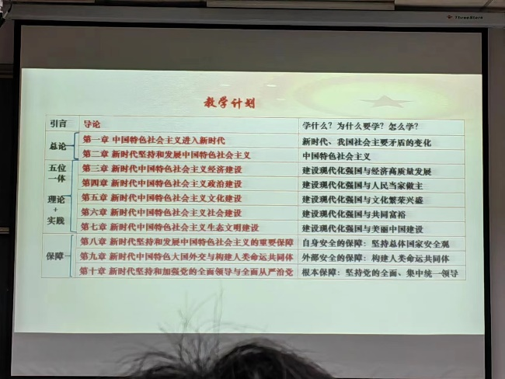 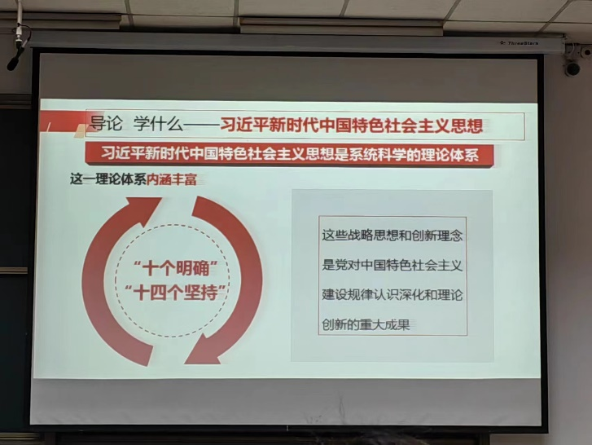

第一章

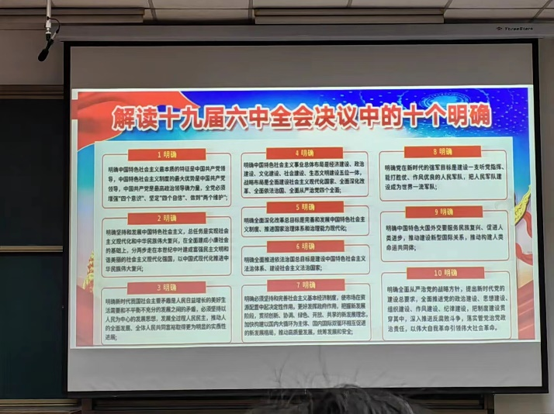 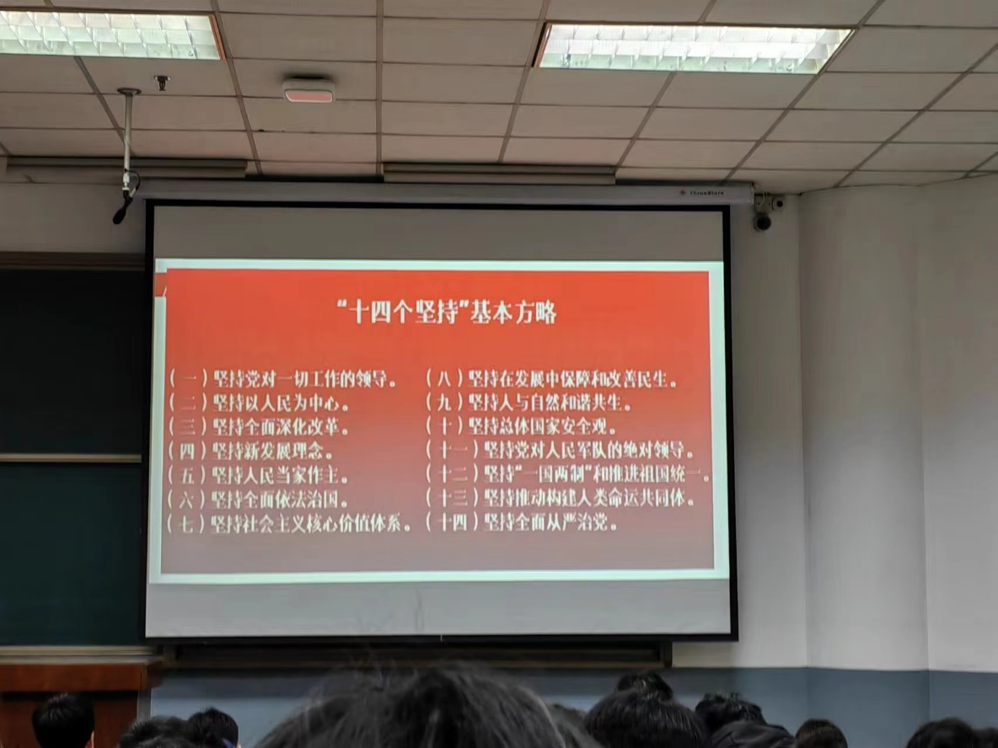

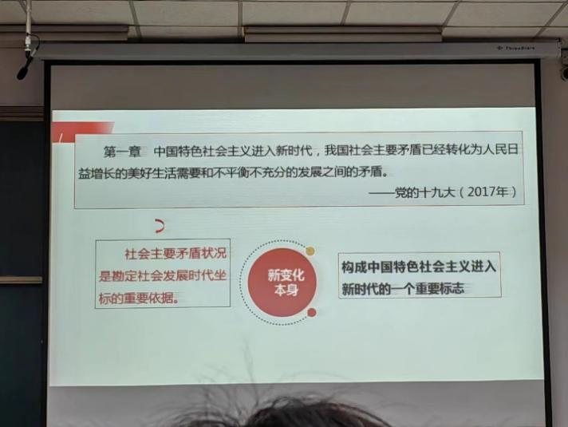 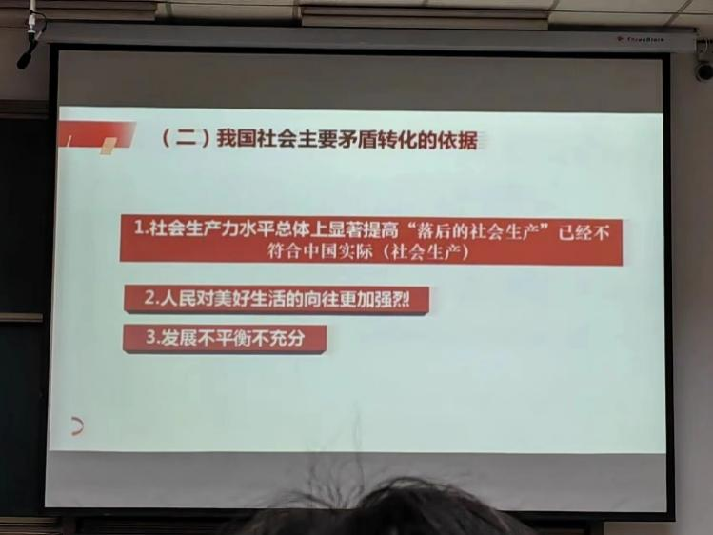

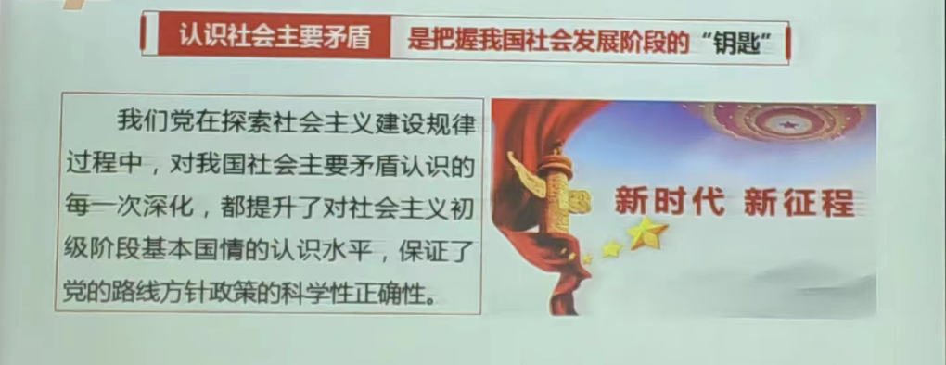 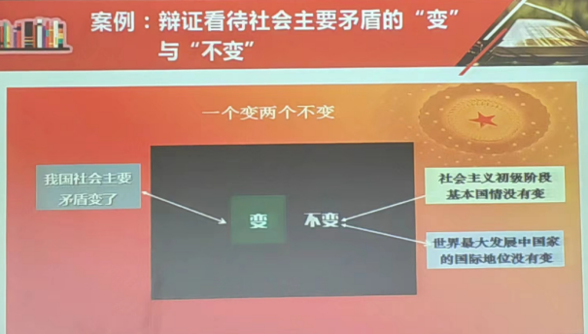

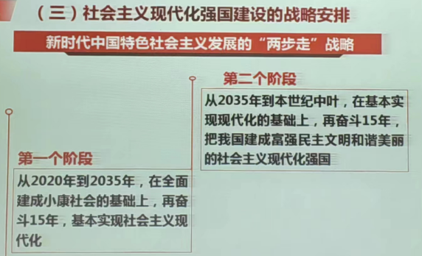

第二章

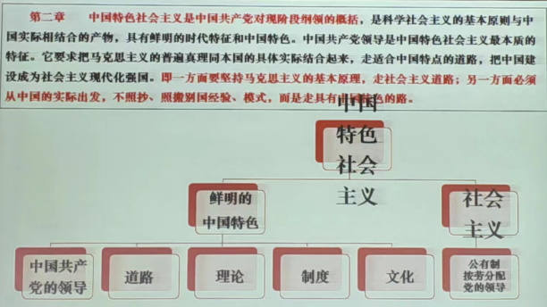 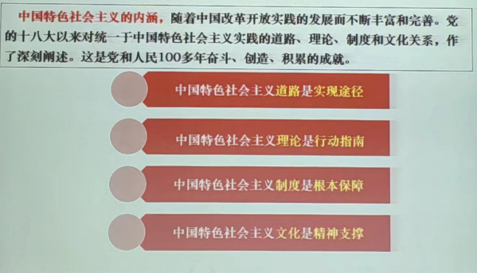

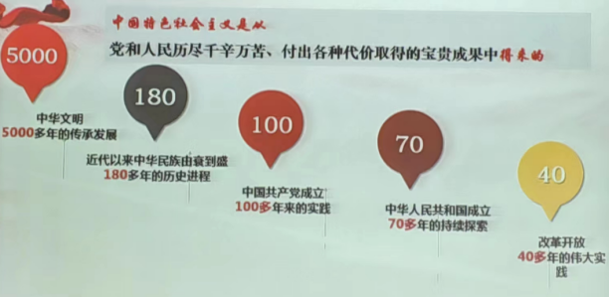 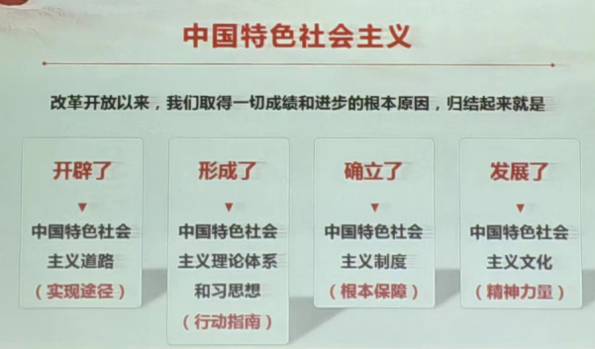

第三章

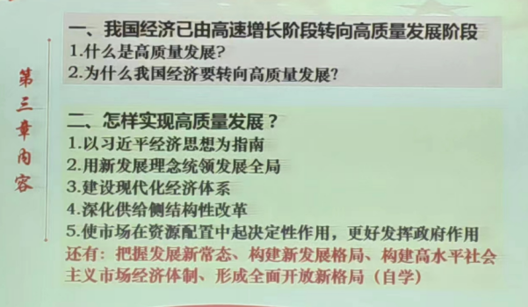 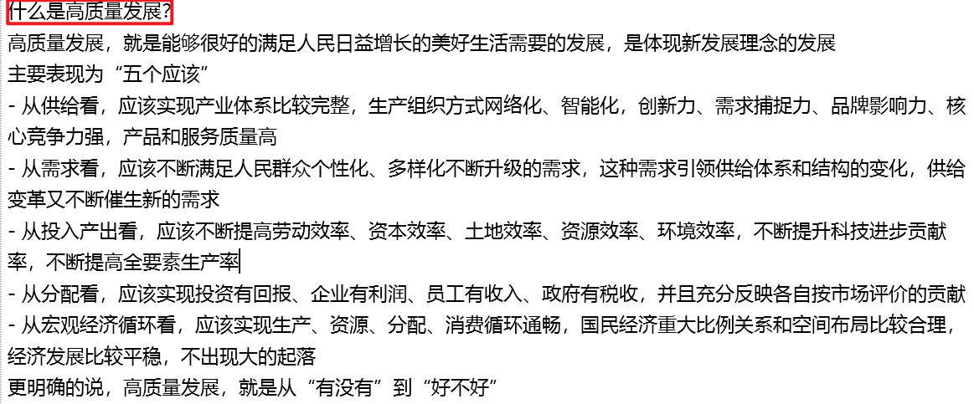

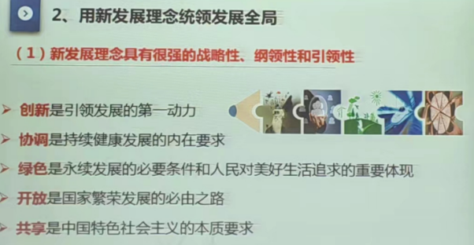 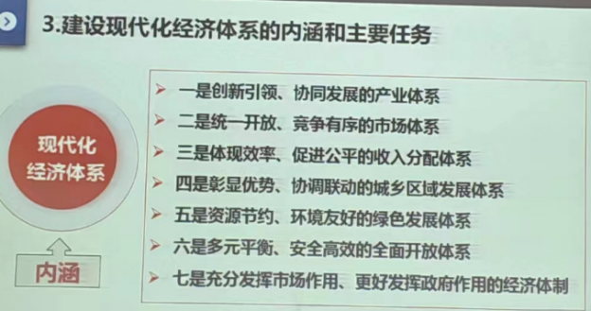

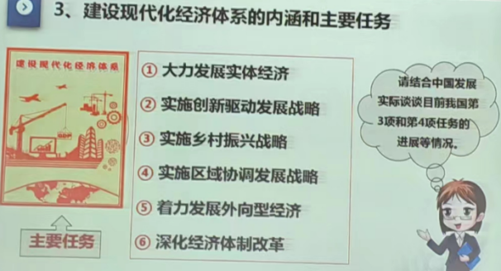 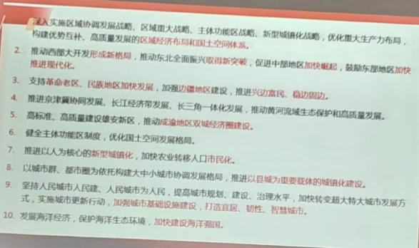

第四章

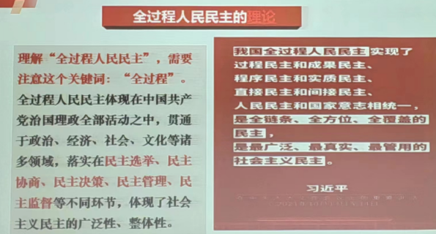 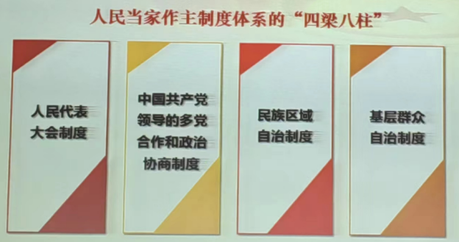

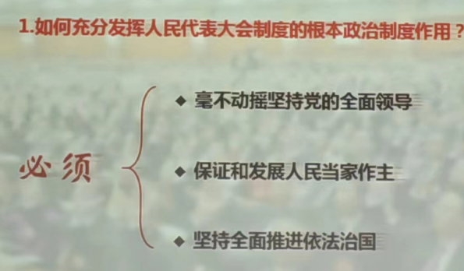 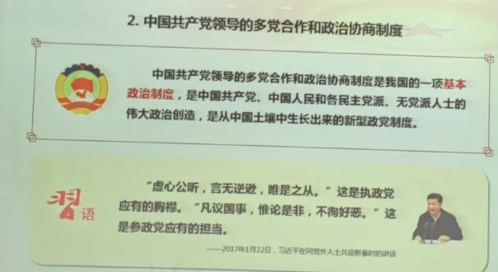

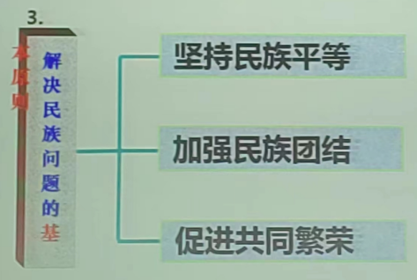 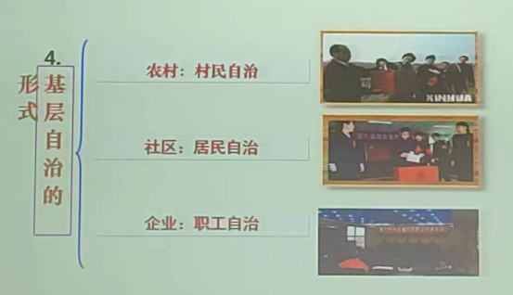

第五章

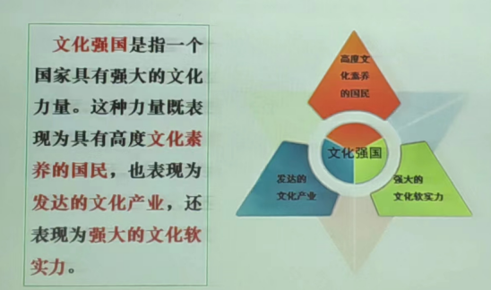 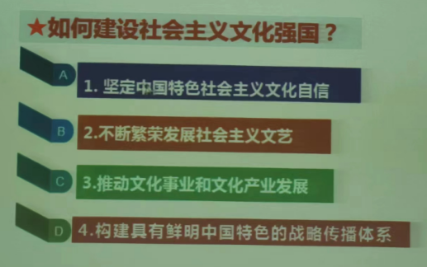

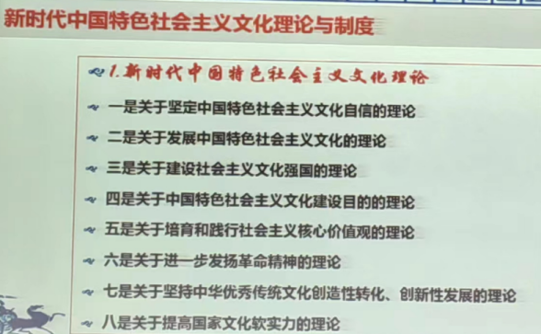 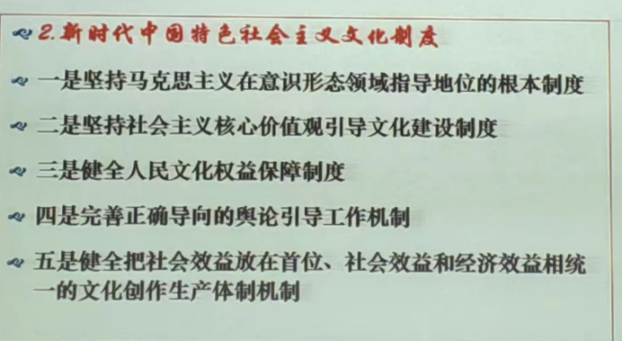

第六章

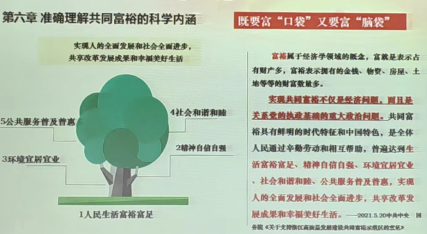 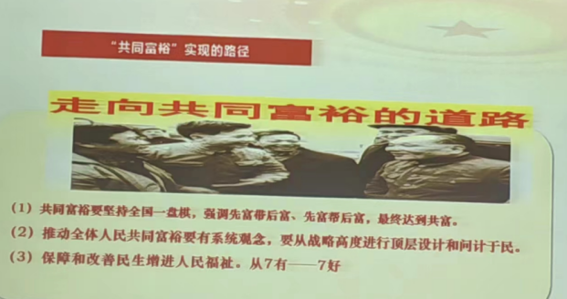

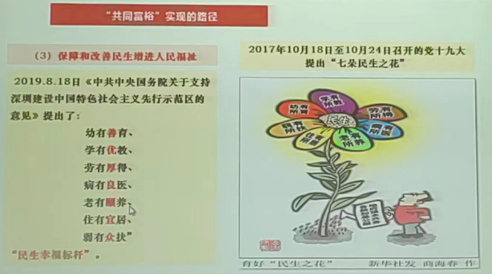

第七章

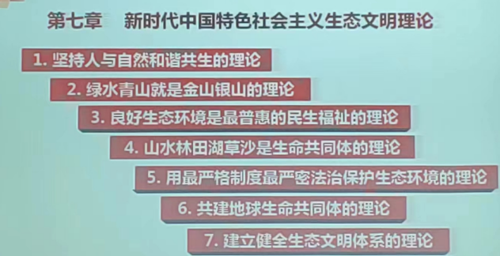 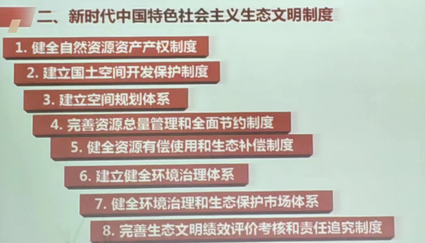

第八章

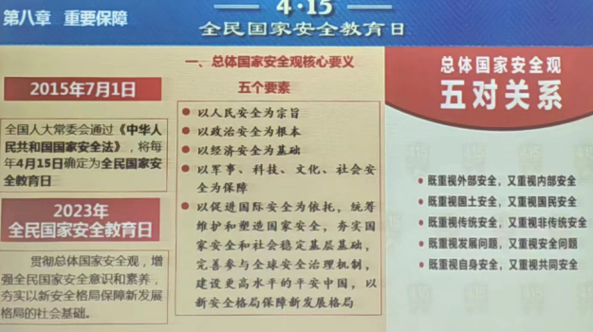 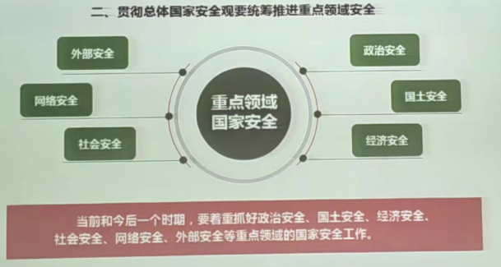

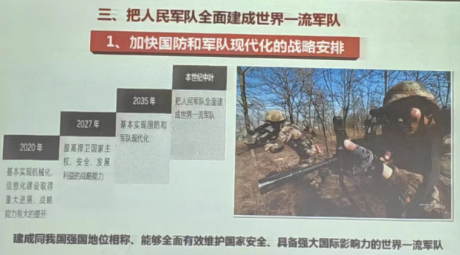 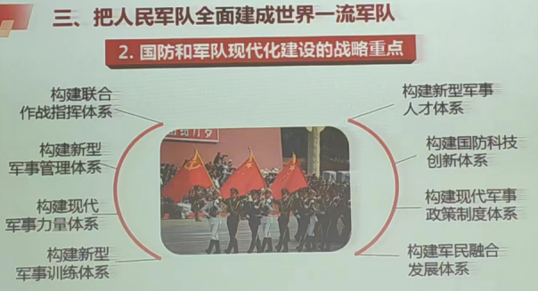

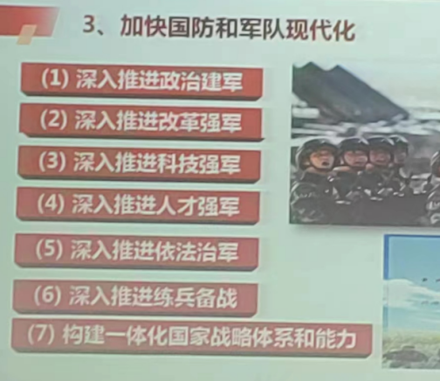 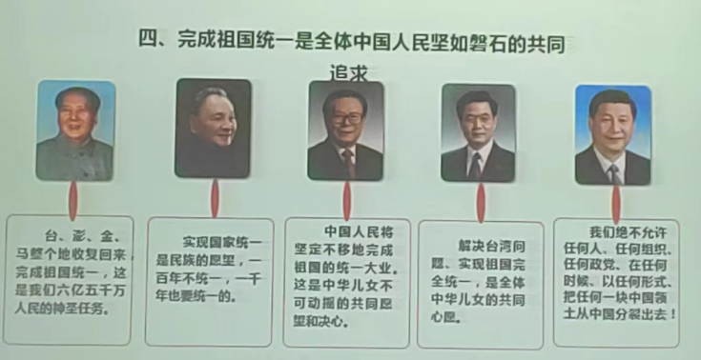

第九章、

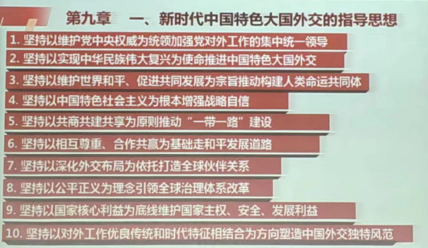 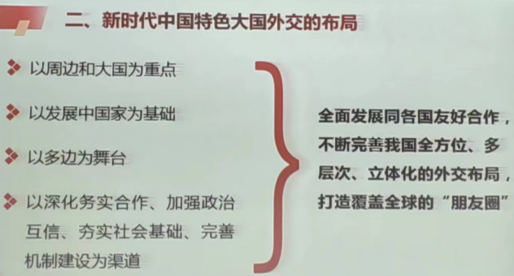

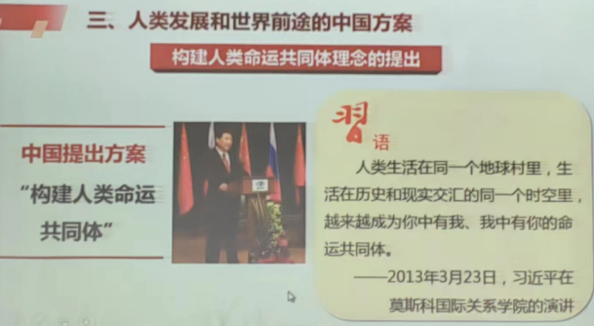

第十章

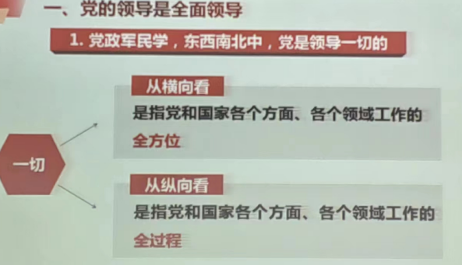 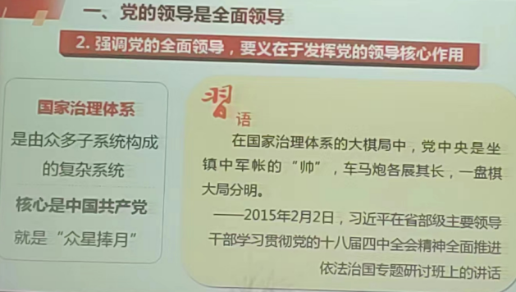

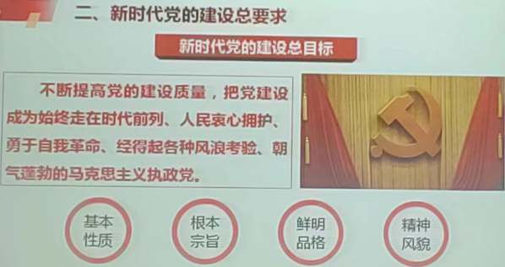 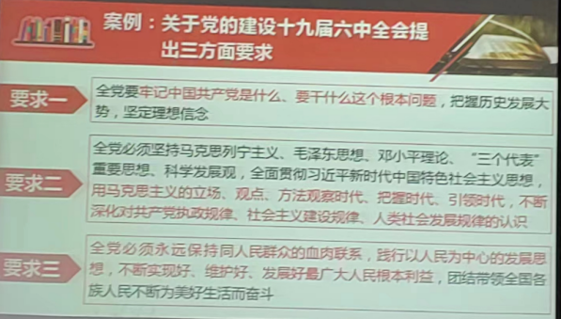

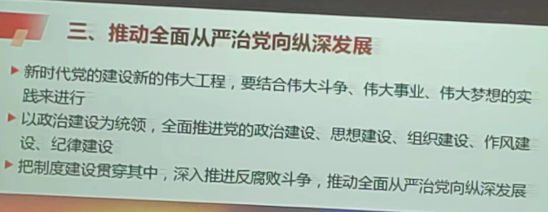 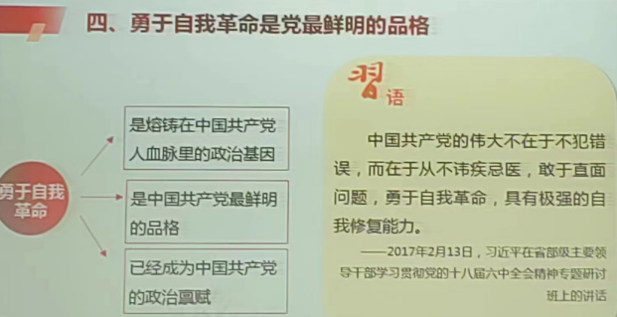

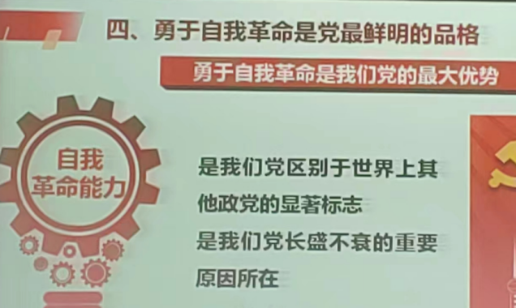

二十大报告

**大会的主题是**：高举中国特色社会主义伟大旗帜，全面贯彻新时代中国特色社会主义思想，弘扬伟大建党精神，自信自强、守正创新，踔厉奋发、勇毅前行，为全面建设社会主义现代化国家、全面推进中华民族伟大复兴而团结奋斗

【“三个务必”】

中国共产党已走过百年奋斗历程。我们党立志于中华民族千秋伟业，致力于人类和平与发展崇高事业，责任无比重大，使命无上光荣。全党同志务必不忘初心、牢记使命，务必谦虚谨慎、艰苦奋斗，务必敢于斗争、善于斗争，坚定历史自信，增强历史主动，谱写新时代中国特色社会主义更加绚丽的华章。

【极不寻常、极不平凡的五年】

十九大以来的五年，是极不寻常、极不平凡的五年。党中央统筹中华民族伟大复兴战略全局和世界百年未有之大变局，就党和国家事业发展作出重大战略部署，团结带领全党全军全国各族人民有效应对严峻复杂的国际形势和接踵而至的巨大风险挑战，以奋发有为的精神把新时代中国特色社会主义不断推向前进。

【三件大事】

十年来，我们经历了对党和人民事业具有重大现实意义和深远历史意义的三件大事：一是迎来中国共产党成立一百周年，二是中国特色社会主义进入新时代，三是完成脱贫攻坚、全面建成小康社会的历史任务，实现第一个百年奋斗目标。

【新时代十年的伟大变革】

新时代十年的伟大变革，在党史、新中国史、改革开放史、社会主义发展史、中华民族发展史上具有里程碑意义。

【归根到底是两个“行”】

实践告诉我们，中国共产党为什么能，中国特色社会主义为什么好，归根到底是马克思主义行，是中国化时代化的马克思主义行。拥有马克思主义科学理论指导是我们党坚定信仰信念、把握历史主动的根本所在。

【中国共产党的中心任务】

从现在起，中国共产党的中心任务就是团结带领全国各族人民全面建成社会主义现代化强国、实现第二个百年奋斗目标，以中国式现代化全面推进中华民族伟大复兴。

【中国式现代化】

中国式现代化，是中国共产党领导的社会主义现代化，既有各国现代化的共同特征，更有基于自己国情的中国特色。

——中国式现代化是人口规模巨大的现代化。

——中国式现代化是全体人民共同富裕的现代化。

——中国式现代化是物质文明和精神文明相协调的现代化。

——中国式现代化是人与自然和谐共生的现代化。

——中国式现代化是走和平发展道路的现代化。

中国式现代化的本质要求是：坚持中国共产党领导，坚持中国特色社会主义，实现高质量发展，发展全过程人民民主，丰富人民精神世界，实现全体人民共同富裕，促进人与自然和谐共生，推动构建人类命运共同体，创造人类文明新形态。

【全面建设社会主义现代化国家开局起步的关键时期】

未来五年是全面建设社会主义现代化国家开局起步的关键时期。

【五个 “坚持”】

我国发展进入战略机遇和风险挑战并存、不确定难预料因素增多的时期，各种“黑天鹅”、“灰犀牛”事件随时可能发生。我们必须增强忧患意识，坚持底线思维，做到居安思危、未雨绸缪，准备经受风高浪急甚至惊涛骇浪的重大考验。前进道路上，必须牢牢把握以下重大原则。

——坚持和加强党的全面领导。

——坚持中国特色社会主义道路。

——坚持以人民为中心的发展思想。

——坚持深化改革开放。

——坚持发扬斗争精神。

【加快构建新发展格局】

必须完整、准确、全面贯彻新发展理念，坚持社会主义市场经济改革方向，坚持高水平对外开放，加快构建以国内大循环为主体、国内国际双循环相互促进的新发展格局。

【发展经济着力点】

坚持把发展经济的着力点放在实体经济上，推进新型工业化，加快建设制造强国、质量强国、航天强国、交通强国、网络强国、数字中国。

【实施科教兴国战略】

必须坚持科技是第一生产力、人才是第一资源、创新是第一动力，深入实施科教兴国战略、人才强国战略、创新驱动发展战略，开辟发展新领域新赛道，不断塑造发展新动能新优势。

坚持创新在我国现代化建设全局中的核心地位。完善党中央对科技工作统一领导的体制，健全新型举国体制，强化国家战略科技力量，优化配置创新资源，提升国家创新体系整体效能。

【全过程人民民主】

全过程人民民主是社会主义民主政治的本质属性，是最广泛、最真实、最管用的民主。必须坚定不移走中国特色社会主义政治发展道路，坚持党的领导、人民当家作主、依法治国有机统一。

【全面依法治国】

全面依法治国是国家治理的一场深刻革命，关系党执政兴国，关系人民幸福安康，关系党和国家长治久安。必须更好发挥法治固根本、稳预期、利长远的保障作用，在法治轨道上全面建设社会主义现代化国家。

【文化自信自强】

全面建设社会主义现代化国家，必须坚持中国特色社会主义文化发展道路，增强文化自信，围绕举旗帜、聚民心、育新人、兴文化、展形象建设社会主义文化强国，发展面向现代化、面向世界、面向未来的，民族的科学的大众的社会主义文化，激发全民族文化创新创造活力，增强实现中华民族伟大复兴的精神力量。

【为民造福】

治国有常，利民为本。为民造福是立党为公、执政为民的本质要求。必须坚持在发展中保障和改善民生，鼓励共同奋斗创造美好生活，不断实现人民对美好生活的向往。

【完善分配制度】

坚持按劳分配为主体、多种分配方式并存，构建初次分配、再分配、第三次分配协调配套的制度体系。努力提高居民收入在国民收入分配中的比重，提高劳动报酬在初次分配中的比重。坚持多劳多得，鼓励勤劳致富，促进机会公平，增加低收入者收入，扩大中等收入群体。规范收入分配秩序，规范财富积累机制，保护合法收入，调节过高收入，取缔非法收入。

【推动绿色发展】

大自然是人类赖以生存发展的基本条件。尊重自然、顺应自然、保护自然，是全面建设社会主义现代化国家的内在要求。必须牢固树立和践行绿水青山就是金山银山的理念，站在人与自然和谐共生的高度谋划发展。

【总体国家安全观】

国家安全是民族复兴的根基，社会稳定是国家强盛的前提。必须坚定不移贯彻总体国家安全观，把维护国家安全贯穿党和国家工作各方面全过程，确保国家安全和社会稳定。

【新安全格局】

我们要坚持以人民安全为宗旨、以政治安全为根本、以经济安全为基础、以军事科技文化社会安全为保障、以促进国际安全为依托，统筹外部安全和内部安全、国土安全和国民安全、传统安全和非传统安全、自身安全和共同安全，统筹维护和塑造国家安全，夯实国家安全和社会稳定基层基础，完善参与全球安全治理机制，建设更高水平的平安中国，以新安全格局保障新发展格局。

【开创国防和军队现代化新局面】

实现建军一百年奋斗目标，开创国防和军队现代化新局面。

如期实现建军一百年奋斗目标，加快把人民军队建成世界一流军队，是全面建设社会主义现代化国家的战略要求。必须贯彻新时代党的强军思想，贯彻新时代军事战略方针，坚持党对人民军队的绝对领导，坚持政治建军、改革强军、科技强军、人才强军、依法治军，坚持边斗争、边备战、边建设，坚持机械化信息化智能化融合发展，加快军事理论现代化、军队组织形态现代化、军事人员现代化、武器装备现代化，提高捍卫国家主权、安全、发展利益战略能力，有效履行新时代人民军队使命任务。

【坚持和完善“一国两制”，推进祖国统一】

“一国两制”是中国特色社会主义的伟大创举，是香港、澳门回归后保持长期繁荣稳定的最佳制度安排，必须长期坚持。

坚持贯彻新时代党解决台湾问题的总体方略，牢牢把握两岸关系主导权和主动权，坚定不移推进祖国统一大业。

解决台湾问题是中国人自己的事，要由中国人来决定。我们坚持以最大诚意、尽最大努力争取和平统一的前景，但决不承诺放弃使用武力，保留采取一切必要措施的选项，这针对的是外部势力干涉和极少数“台独”分裂分子及其分裂活动，绝非针对广大台湾同胞。国家统一、民族复兴的历史车轮滚滚向前，祖国完全统一一定要实现，也一定能够实现！

【人类命运共同体】

中国提出了全球发展倡议、全球安全倡议，愿同国际社会一道努力落实。我们真诚呼吁，世界各国弘扬和平、发展、公平、正义、民主、自由的全人类共同价值，促进各国人民相知相亲，尊重世界文明多样性，以文明交流超越文明隔阂、文明互鉴超越文明冲突、文明共存超越文明优越，共同应对各种全球性挑战。中国人民愿同世界人民携手开创人类更加美好的未来。

【新时代党的建设新的伟大工程】

全面建设社会主义现代化国家、全面推进中华民族伟大复兴，关键在党。我们党作为世界上最大的马克思主义执政党，要始终赢得人民拥护、巩固长期执政地位，必须时刻保持解决大党独有难题的清醒和坚定。全党必须牢记，全面从严治党永远在路上，党的自我革命永远在路上，决不能有松劲歇脚、疲劳厌战的情绪，必须持之以恒推进全面从严治党，深入推进新时代党的建设新的伟大工程，以党的自我革命引领社会革命。

【“五个必由之路”】

全党必须牢记，坚持党的全面领导是坚持和发展中国特色社会主义的必由之路，中国特色社会主义是实现中华民族伟大复兴的必由之路，团结奋斗是中国人民创造历史伟业的必由之路，贯彻新发展理念是新时代我国发展壮大的必由之路，全面从严治党是党永葆生机活力、走好新的赶考之路的必由之路。

【战略性工作】

青年强，则国家强。当代中国青年生逢其时，施展才干的舞台无比广阔，实现梦想的前景无比光明。全党要把青年工作作为战略性工作来抓，用党的科学理论武装青年，用党的初心使命感召青年，做青年朋友的知心人、青年工作的热心人、青年群众的引路人。